|  |
| --- |
| FPT POLYTECHNIC |
| **DỰ ÁN 1** |
| NGÀNH CÔNG NGHỆ THÔNG TIN (ỨNG DỤNG PHẦN MỀM) |



**TÀI LIỆU DỰ ÁN**

**HỆ THỐNG QUẢN LÝ KHÁCH SẠN DCD**

|  |  |
| --- | --- |
| Giảng viên hướng dẫn  CÁC THÀNH VIÊN NHÓM 10: | Lê Anh Tú |
| Thành viên 1 - trưởng nhóm | Tạ Quốc Phong |
| Thành viên 2: Code | Nguyễn Đạt |
| Thành viên 3: Code | Cáp Hữu Diệu |
| Thành viên 4: Code + DB | Đặng Hoàng Cảnh |
| Thành viên 5: Code + UI | Ngô Hoàng Quốc Việt |



MỤC LỤC

Lê Anh Tú 1

Tạ Quốc Phong 1

Nguyễn Đạt 1

Cáp Hữu Diệu 1

Đặng Hoàng Cảnh 1

Ngô Hoàng Quốc Việt 1

1 Phân tích 1

1.1 Hiện trạng 1

1.2 Ban dự án 1

1.3 Yêu cầu chức năng 1

1.4 Yêu cầu hệ thống 1

1.5 Use case 1

1.6 Action Diagram 1

2 Thiết kế 1

2.1 Mô hình triển khai 1

2.2 Mockup 1

2.3 Thiết kế CSDL 1

2.3.1 Sơ đồ quan hệ thực thể 1

2.3.2 Thiết kế chi tiết các thực thể 1

2.4 Thiết kế giao diện 1

2.4.1 Sơ đồ tổ chức giao diện 1

2.4.2 Thiết kế giao diện cho các chức năng nghiệp vụ 1

3 Thực hiện viết mã 1

3.1 Viết mã tạo CSDL 1

3.1.1 Tạo CSDL 1

3.1.2 SQL truy vấn và thao tác 1

3.1.3 Các thủ tục lưu tổng hợp thống kê 1

3.2 Lập trình JDBC 1

3.2.1 Lớp hỗ trợ 1

3.2.2 Model class - Các lớp mô tả dữ liệu 1

3.2.3 DAO Class - Các lớp truy xuất dữ liệu 1

3.3 Viết mã cho ứng dụng 1

3.3.1 Xử lý Form X 1

3.3.2 Xử lý Form Y 1

4 Kiểm thử 1

4.1 Kiểm thử form X 1

4.2 Kiểm thử form Y 1

5 Tổng kết 1

5.1 Tổng kết 1

5.2 Hướng phát triển 1

Lời mở đầu

Trong những năm trở lại đây nền kinh tế đất nước đang phát triển và ngày càng biến đổi to lớn, ngành Du lịch Việt Nam nói chung và hoạt động kinh doanh khách sạn nói riêng đã có những bước khởi sắc.Khi mà đời sống nâng cao,nhu cầu con người ngày càng lớn, họ không chỉ có nhu cầu về vật chất mà họ còn có nhu cầu về tinh thần, muốn dược nghỉ ngơi, thư giãn ,thưởng thức những món ăn ngon bên gia đình, người thân, bạn bè trong một không gian khác xa với cuộc sống ngày thường. Số lượng các khách sạn, nhà hàng gia tăng, cơ cấu sản phẩm dịch vụ ngày càng đa dạng. Tất cả đều đáp ứng tốt nhất nhu cầu đó của con người .

Du lịch từ khi Việt Nam mở cửa hội nhập quốc tế đã có những bước phát triển nhanh chóng cả về lượng khách và chất lượng dịch vụ. Chính những sự phát triển nhảy vọt của ngành du lịch đã giúp cho Việt Nam trở thành một điểm đến hấp dẫn trong con mắt của không chỉ du khách trong nước, mà còn tạo những ấn tượng đối với cộng đồng quốc tế, được các tổ chức, báo chí quốc tế uy tín tôn vinh bằng những giải thưởng danh giá tầm khu vực và Thế giới. Tất nhiên song song với đó là các dịch vụ khách sạn đến từ các địa điểm du lịch nổi tiếng, được đón nhận bởi các du khách trong và ngoài nước.

Dựa vào sự phát triển lạc quan của ngành du lịch, đề tài quản lý khách sạn cùng lúc đó được chọn làm đề tài đồ án của nhóm với mong muốn được tham gia đóng góp cho sự phát triển du lịch và nhu cầu cho người sử dụng, giới thiệu công cụ quản lý khách sạn tại Việt Nam rộng rãi hơn tới mọi người trên toàn Thế giới. Đề tài được nghiên cứu, thu thập thông tin cũng như tham khảo tài liệu để phát triển một hệ thống thân thiện với người dùng theo phương pháp hướng cấu trúc.  Công cụ và môi trường để phát triển hệ thống là hệ quản trị cơ sở dữ liệu Microsoft SQL Server và ngôn ngữ lập trình Java. Chương trình được thực hiện và phát triển sẽ là trợ thủ đắc lực để các nhân viên trong khách sạn không phải gặp khó khăn trong vấn đề tiếp đón khách hàng, cung cấp các nhu cầu về dịch vụ song song để tối ưu hóa trải nghiệm người dùng.

# Phân tích

## Hiện trạng

Với việc mở cửa lại du lịch, các khách sạn đang cần một phần mềm giúp họ có thể quản lý khách sạn của mình một cách thuận tiện và dễ dàng hơn, nhóm chúng em phát triển một phần mềm với các chức năng như đặt phòng, quản lý hóa đơn, thống kê … cho các khách sạn thuộc 3 sao trở xuống.

## Yêu cầu chức năng

**Yêu cầu chưc năng nghiệp vụ:**

* Quản lí khách hàng: Lấy thông tin và hiện bảng những thông tin của khách hàng.
* Quản lí kho: Thêm, xóa, sửa thông tin sản phẩm có trong kho của khách sạn.
* Quản lí nhân viên: Thêm, xóa, sửa thông tin nhân viên , phần chia công việc ,giờ làm cho nhân viên
* Quản lí phiếu đăng kí, hóa đơn: Làm check-in, hóa đơn
* Quản lí dịch vụ khách sạn: Thêm, xóa, sửa những thông tin dịch vụ có trong khách sạn
* Thống kê doanh thu: Thống kê doanh thu, hóa đơn của khách sạn theo khoảng thời gian, thống kê những dịch vụ được sử dụng nhiều.

## Yêu cầu hệ thống

**Yêu cầu về bảo mật:**

* + Tất cả nhân viên phải đăng nhập nhập mới được sử dụng hệ thống
  + Nhân viên không được phép xóa dữ liệu và xem doanh thu
  + Quản lý được sử dụng toàn bộ hệ thống

**Yêu cầu môi trương công nghệ:**

* Ứng dụng phải được thực với công nghệ Swing và JDBC chạy trên mọi hệ điều hành với môi trường JDK tối thiểu 1.8.
* Hệ quản trị CSDL SQL Server 2008 trở lên.

## Use case

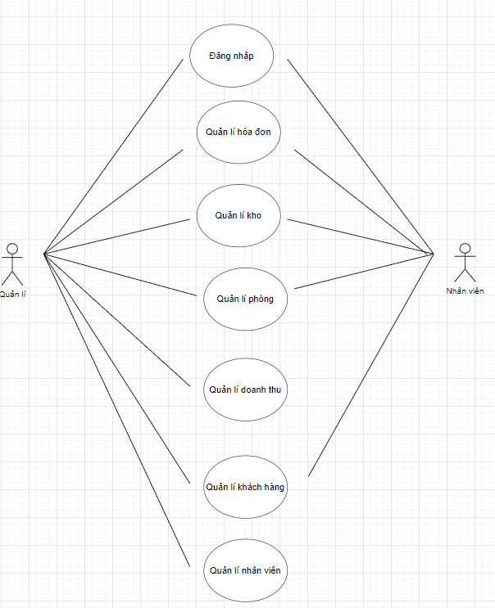

## Action Diagram

#### 1.6.1 Đăng nhập

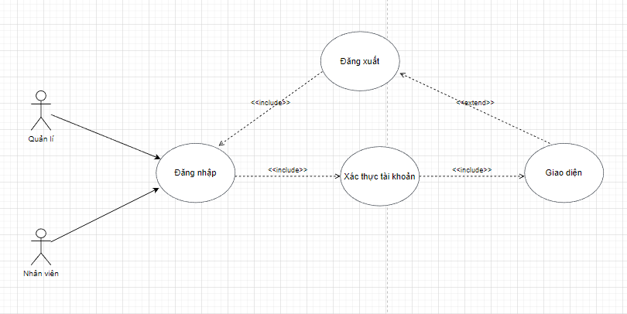

#### 1.6.2 Quản lý hóa đơn

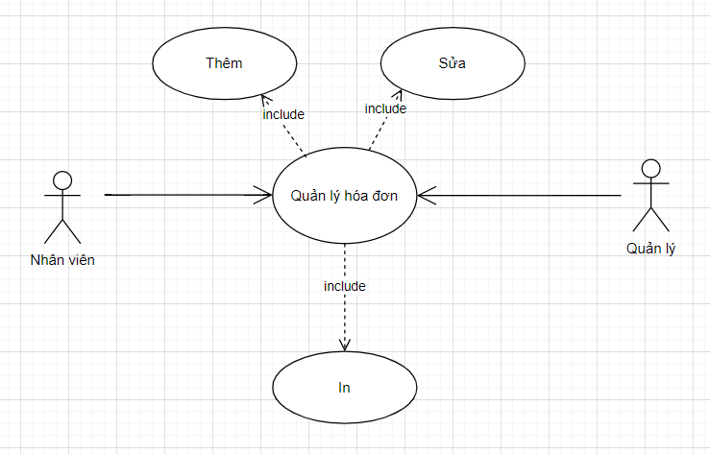

***1.6.3*** ***Quản lý phòng***

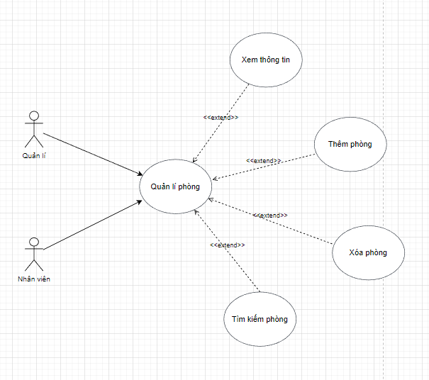

***1.6.4*** ***Quản lý doanh thu***

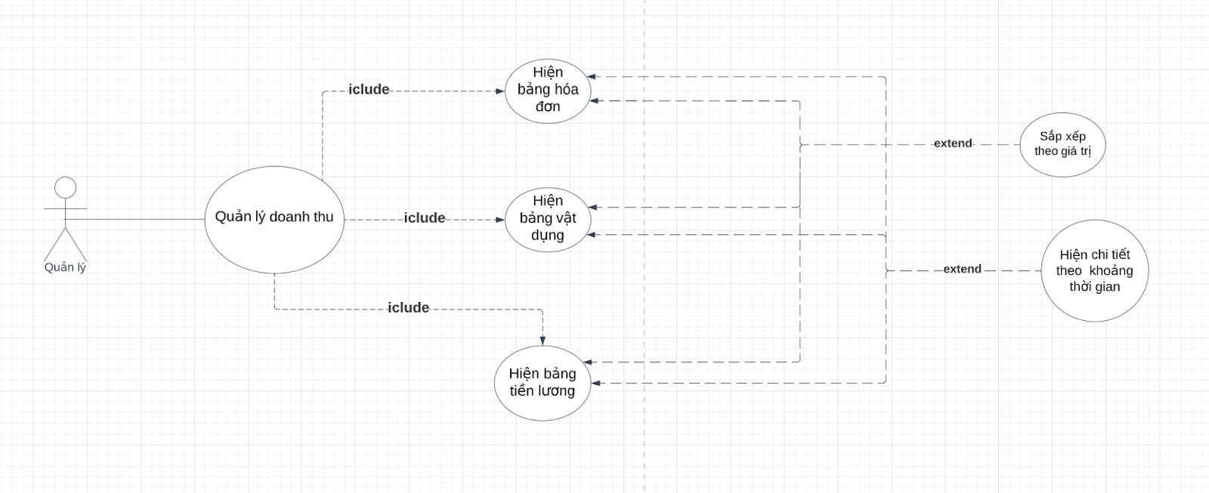

***1.6.5*** ***Quản lý kho***

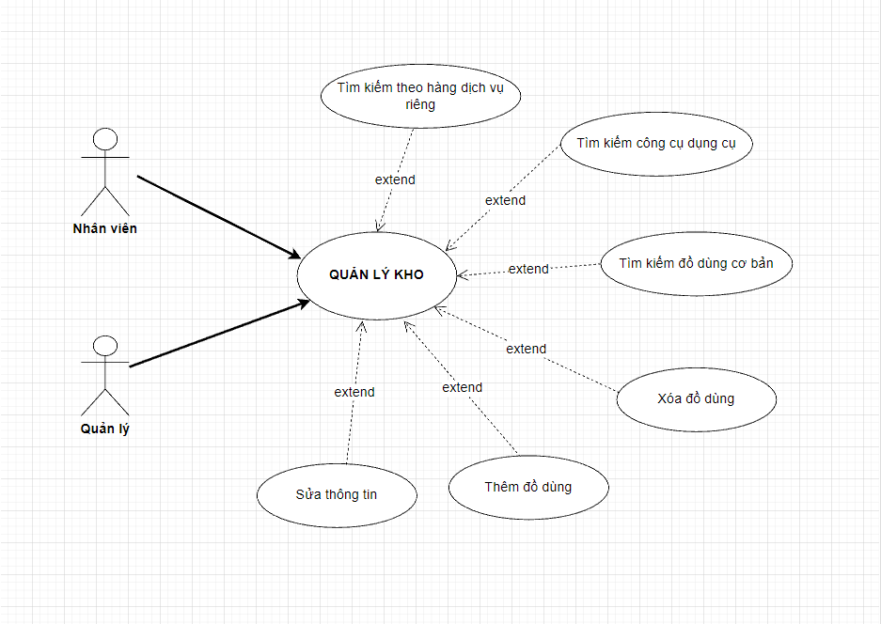

***1.6.6*** ***Quản lý khách hàng***

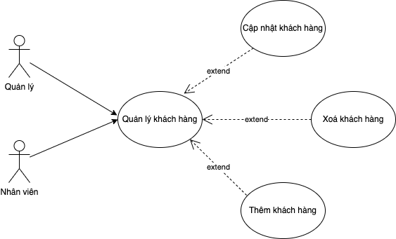

***1.6.7*** ***Quản lý nhân viên***

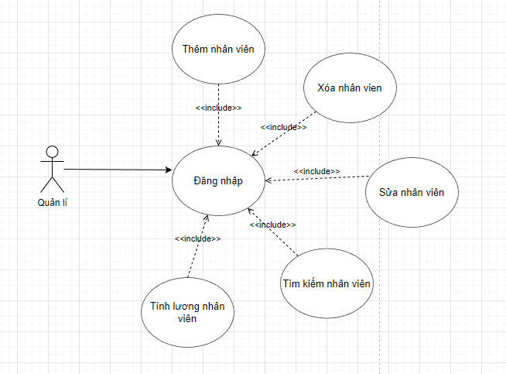

# Thiết kế

## Mô hình triển khai

+ Ứng dụng phần mềm được xây dựng để phục vụ cho nhiều người dùng nhưng cơ sở dữ liệu thì lưu trữ tập trung.

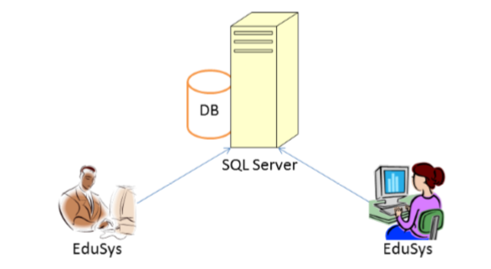

* Cần một máy cài SQL Server 2008+. Máy này cần hệ điều hành window xp trở lên
* Các máy nhân viên phòng đào tạo cài phần mềm edusys. Các máy nhân viên cần JDK 1.8+ với hệ điều hành bất kỳ

## Mockup

#### Thiết kế Form Main chính

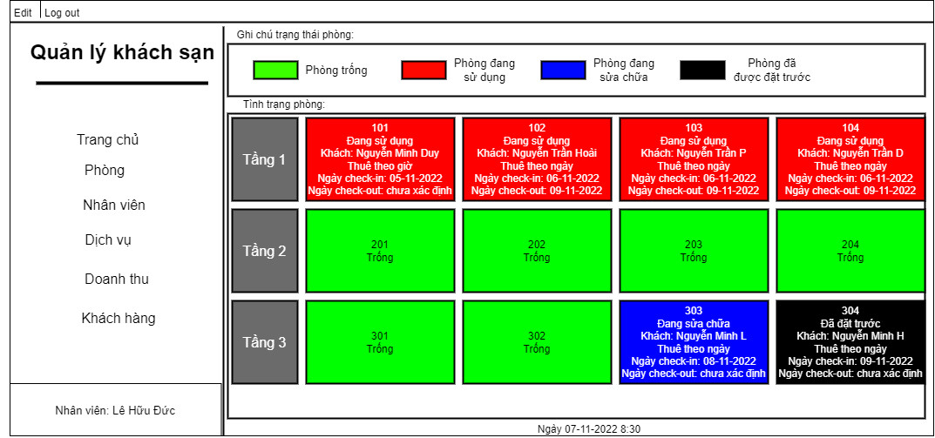

#### Thiết kế Form Quản lý nhân viên

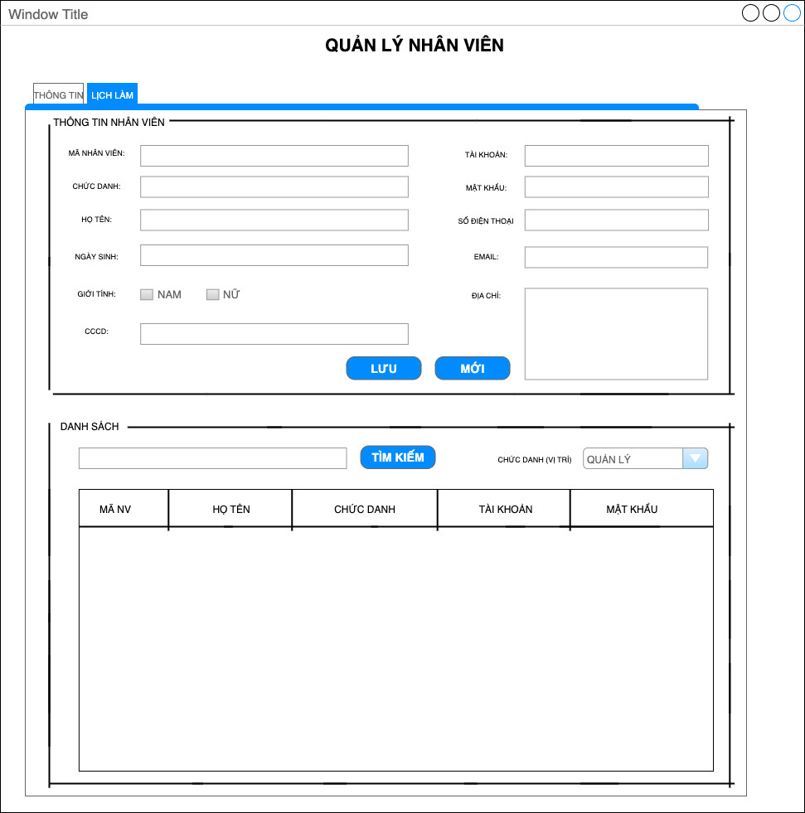

#### Thiết kế Form Quản lý khách hàng

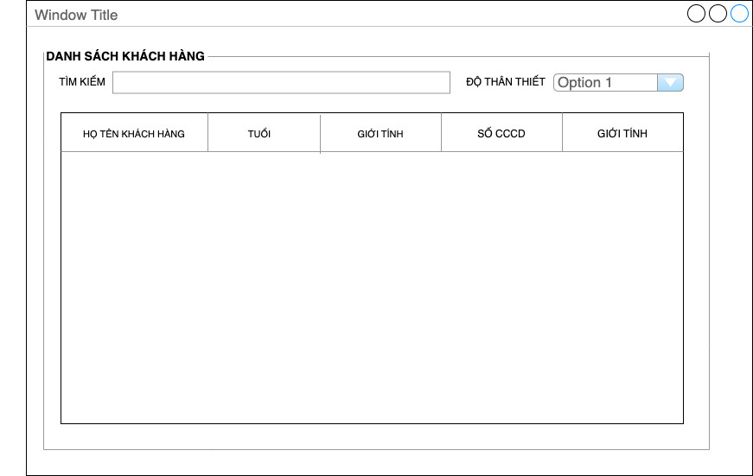

#### Thiết kế Form Quản lý kho

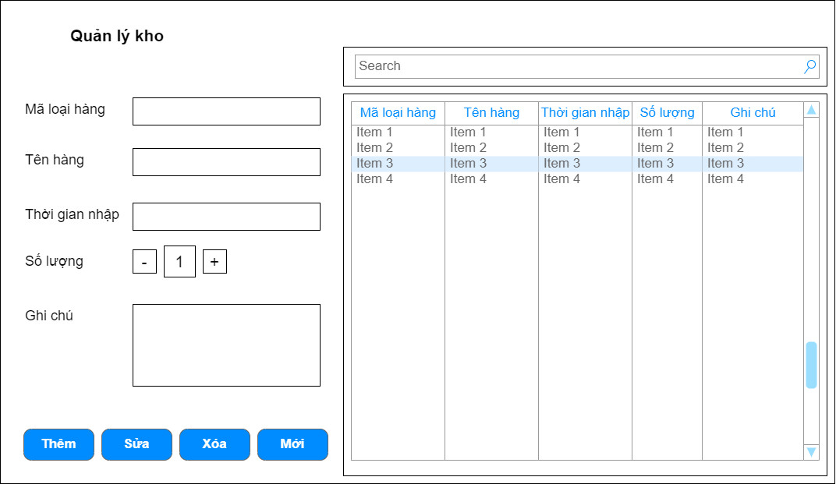

#### Thiết kế Form Chi tiết

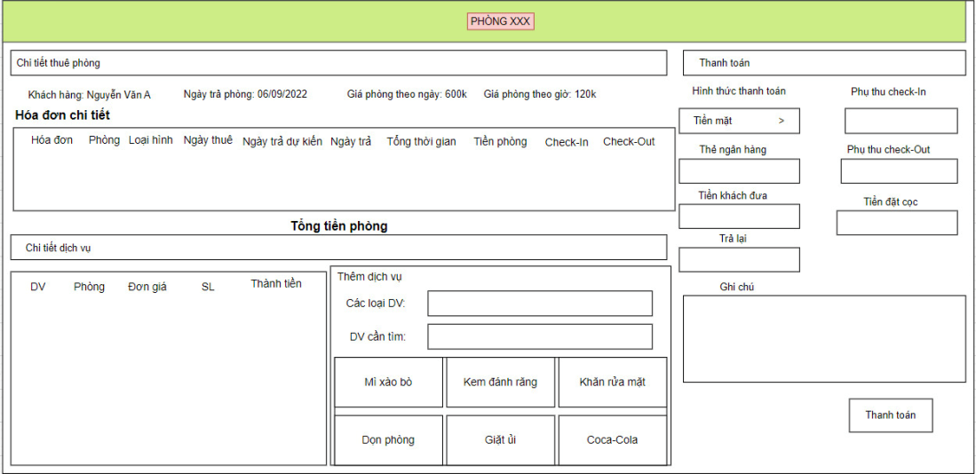

#### Thiết kế Form Quản lý phòng

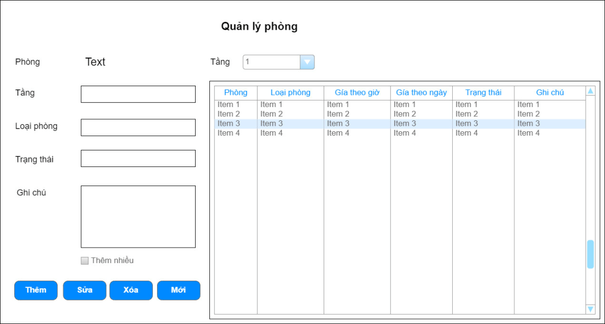

#### Thiết kế Form Quản lý dịch vụ

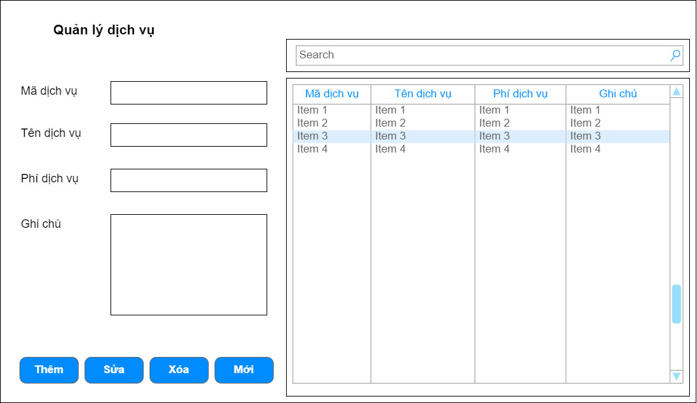

#### Thiết kế Form Thống kê doanh thu

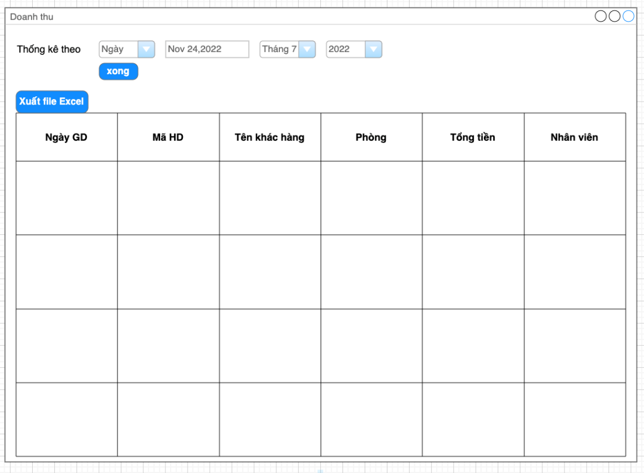

#### Thiết kế Form Thống kê dịch vụ

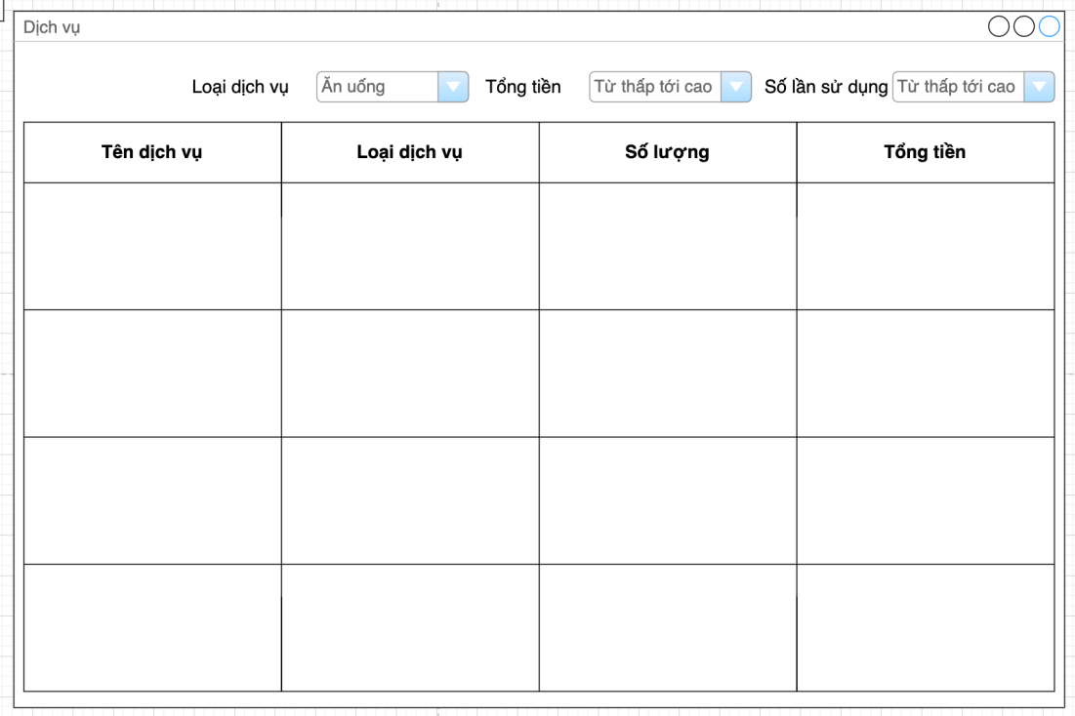

#### Thiết kế Form Đăng nhập

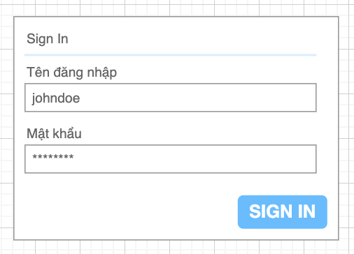

#### Thiết kế Form Đổi mật khẩu

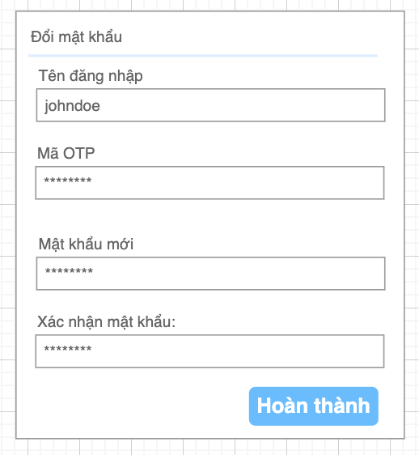

## Thiết kế CSDL

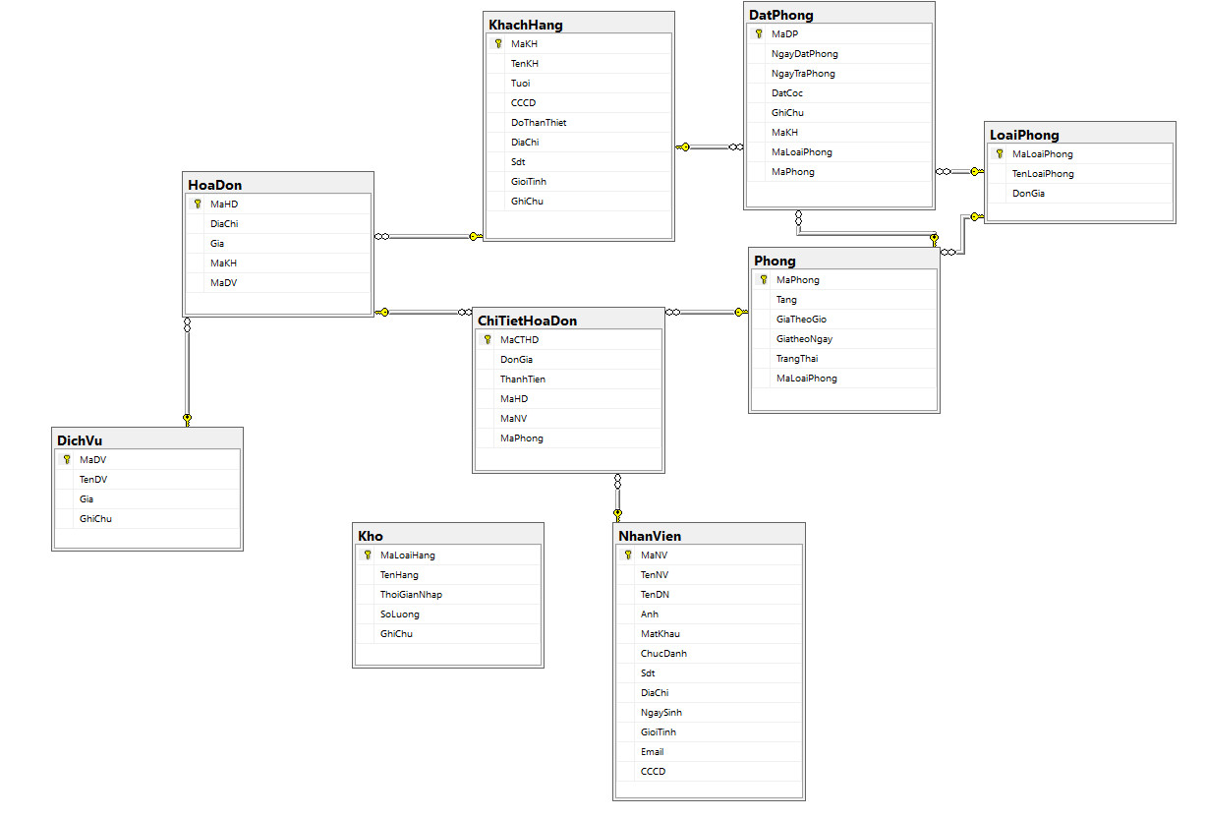

### Sơ đồ quan hệ thực thể

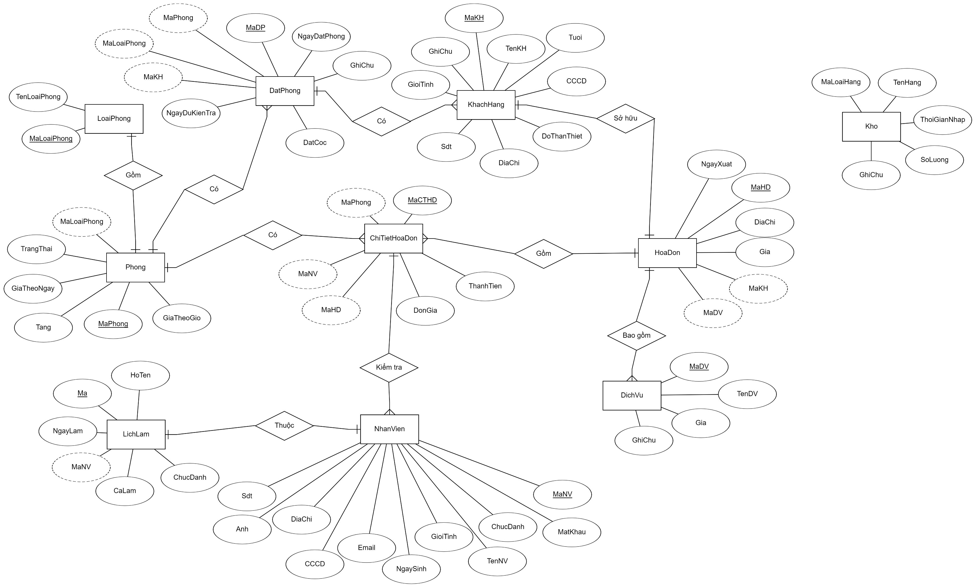

### Thiết kế chi tiết các thực thể

* NhanVien: MaNV, Email, MatKhau, ChucDanh, TenNV, GioiTinh, NgaySinh, Email, CCCD, DiaChi, Anh, Sdt
* LichLam: Ma, HoTen, ChucDanh, NgayLam, CaLam, MaNV
* ChiTietHoaDon: MaCTHD, ThanhTien, DonGia, MaPhong, MaNV, MaHD
* Phong: MaLoaiPhong, TrangThai, GiaTheoNgay, GiaTheoGio, Tang, MaPhong
* LoaiPhong: MaLoaiPhong, TenLoaiPhong
* DatPhong: MaDP, NgayDatPhong, NgayDuKienTra, DatCoc, GhiChu, MaPhong, MaKH, MaLoaiPhong
* KhachHang: MaKH, TenKH, Tuoi, CCCD, DoThanThiet, DiaChi, Sdt, GioiTinh
* HoaDon: MaHD, NgayXuat, DiaChi, Gia, MaKH, MaDV
* DichVu: MaDV, TenDV, Gia, GhiChu
* Kho: MaLoaiHang, TenHang, ThoiGianNhap, SoLuong, GhiChu

### Quan hệ các thực thể

* NhanVien 1-1 LichLam
* NhanVien N-1 ChiTietHoaDon
* ChiTietHoaDon 1-N HoaDon
* ChiTietHoaDon 1-N Phong
* DichVu 1-N HoaDon
* HoaDon 1-1 KhachHang
* KhachHang 1-N DatPhong
* DatPhong N-1 Phong

## Thiết kế giao diện

### Sơ đồ tổ chức giao diện

### Thiết kế giao diện cho các chức năng nghiệp vụ

#### Thiết kế Form Main chính

* Có thể hiển thị thông tin chi tiết các phòng lên panel.
* Có thể dùng các sự kiện click chuột trái, phải để truy cập vào các form khác như Chi tiết phòng, thanh toán, xem thông tin khách hàng đang thuê
* Có thể truy cập các form khác như QL nhân viên, QL khách hàng, QL Kho, QL dịch vụ, Thống kê, Đổi mật khẩu, và các thông tin liên quan tới người đang sử dụng và ngày giờ

#### Thiết kế Form Quản lý nhân viên

* Có thể xem thông tin chi tiết và ca làm của nhân viên hoặc quản lý có trong table
* Có thể xem toàn bộ nhân viên và quản lý hiện tại đang làm
* Có thể tìm kiếm nhân viên hoặc quản lý
* Có thể điều chỉnh thông tin
* Có thể thêm nhân viên mới
* Có thể xóa nhân viên hoặc quản lý

#### Thiết kế Form Quản lý khách hàng

* Có thể xem toàn bộ thông tin chi tiết khách hàng đã đăng kí từ table
* Có thể tìm kiếm khách hàng
* Có thể thêm khách hàng mới
* Có thể chỉnh sửa khách hàng
* Có thể xóa khách hàng
* Có thể đặt phòng những khách hàng đã đăng kí

#### Thiết kế Form Quản lý kho

* Có thể xem toàn bộ thông tin chi tiết các loại hàng có trong kho
* Có thể chỉnh sửa thông tin mặt hàng
* Có thể xóa các mặt hàng không cần thiết
* Có thể thêm các mặt hàng mới
* Có thể tìm kiếm các mặt hàng từ table

#### Thiết kế form quản lý dịch vụ

* Có thể xem toàn bộ thông tin chi tiết các loại dịch vụ có trong kho
* Có thể chỉnh sửa thông tin dịch vụ
* Có thể xóa các dịch vụ không cần thiết
* Có thể thêm các dịch vụ mới
* Có thể tìm kiếm các dịch vụ từ table

#### Thiết kế form thống kê

* Có thể xem toàn bộ thông tin về doanh thu, các đơn hàng cao, thấp, trung bình
* Có thể xem theo ngày bắt đầu và ngày kết thúc
* Có thể in các file các loại hình dịch vụ, doanh thu

# Thực hiện viết mã

## Viết mã tạo CSDL

### Tạo CSDL

### SQL truy vấn và thao tác

#### SQL đối với Bảng Chi tiet hoa don:

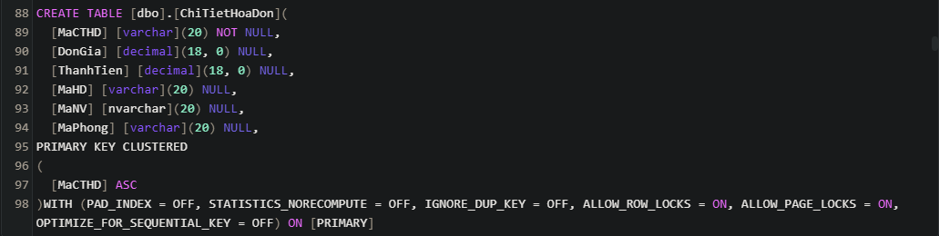

#### SQL đối với Bảng : Dat Phong

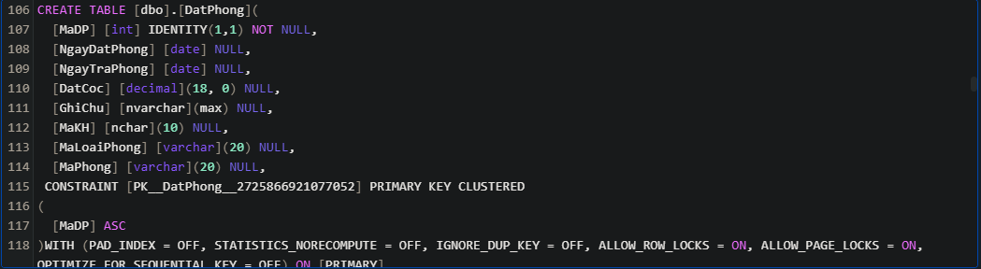

#### SQL đối với Bảng : Dich vu

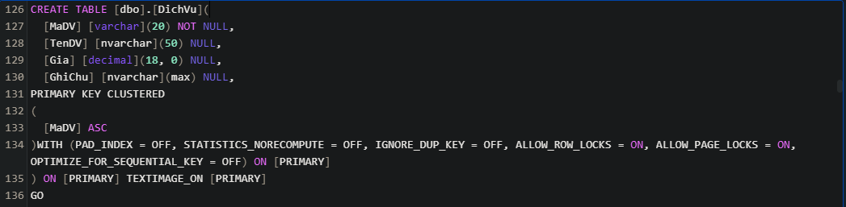

#### 3.1.2.4 SQL đối với Bảng : Hoa Don

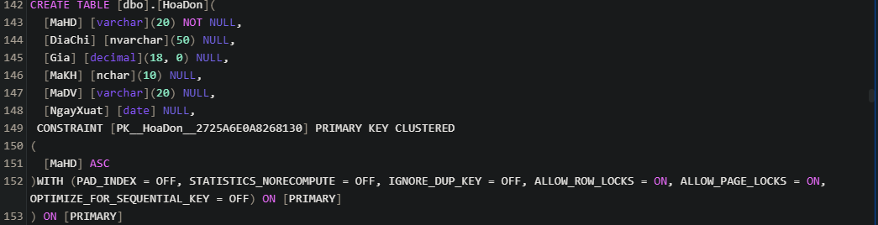

#### 3.1.2.5 SQL đối với Bảng : Khach Hang

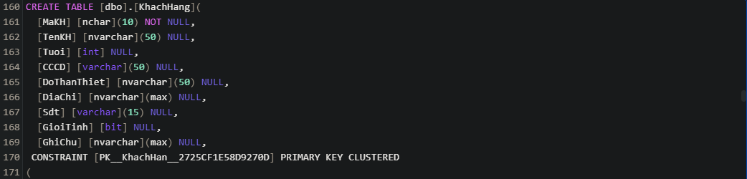

#### 3.1.2.6 SQL đối với Bảng : Kho

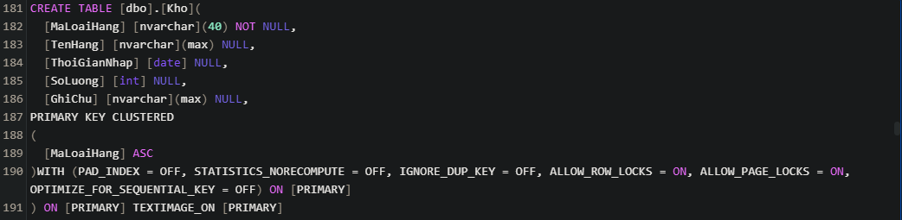

#### 3.1.2.7 SQL đối với Bảng : Lich Lam

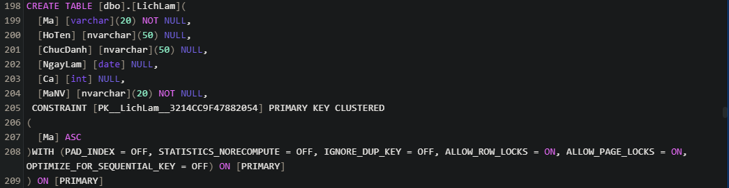

#### 3.1.2.8 SQL đối với Bảng : Loai Phong

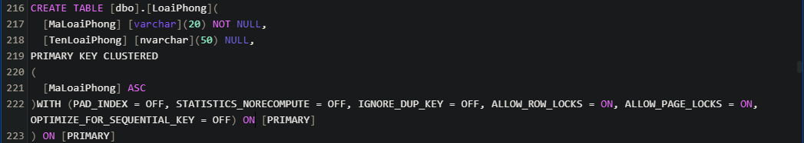

#### 3.1.2.9 SQL đối với Bảng : Nhan Vien

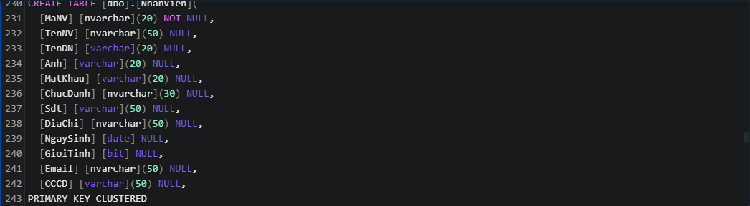

#### 3.1.3.0 SQL đối với Bảng : Phong

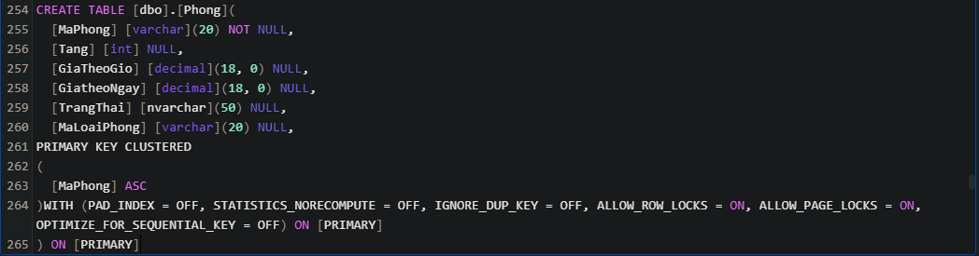

### Các thủ tục lưu tổng hợp thống kê

#### Procedure DichVu

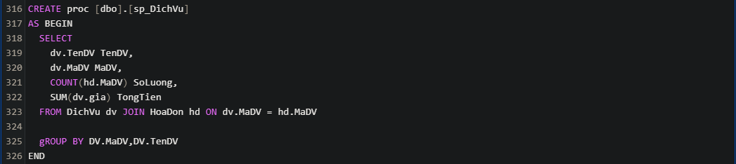

#### Procedure ThongKeDoanhThu

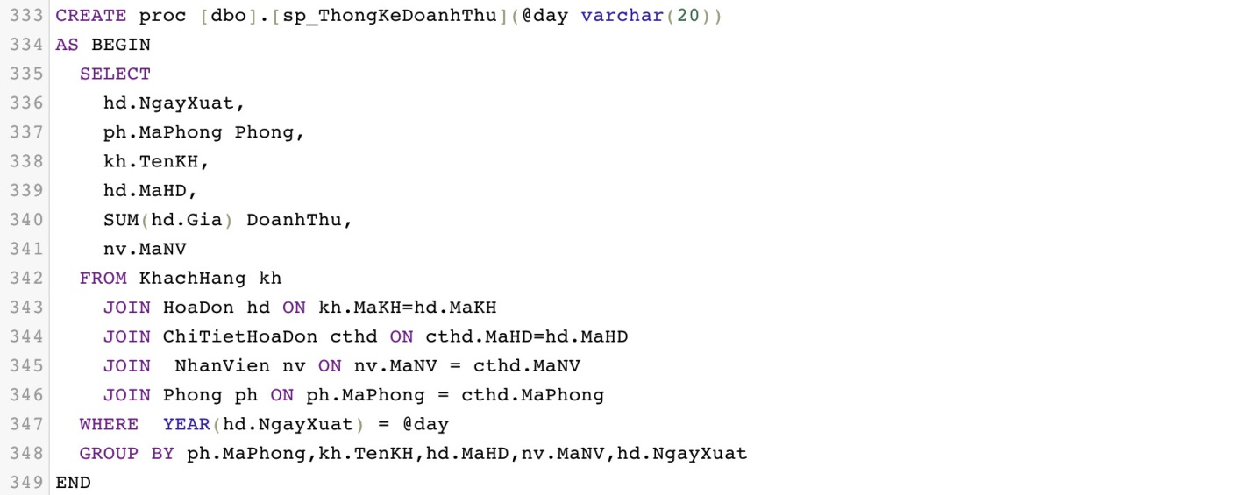

## Lập trình JDBC

### Lớp hỗ trợ

#### Lớp tiện ích JdbcHelper:

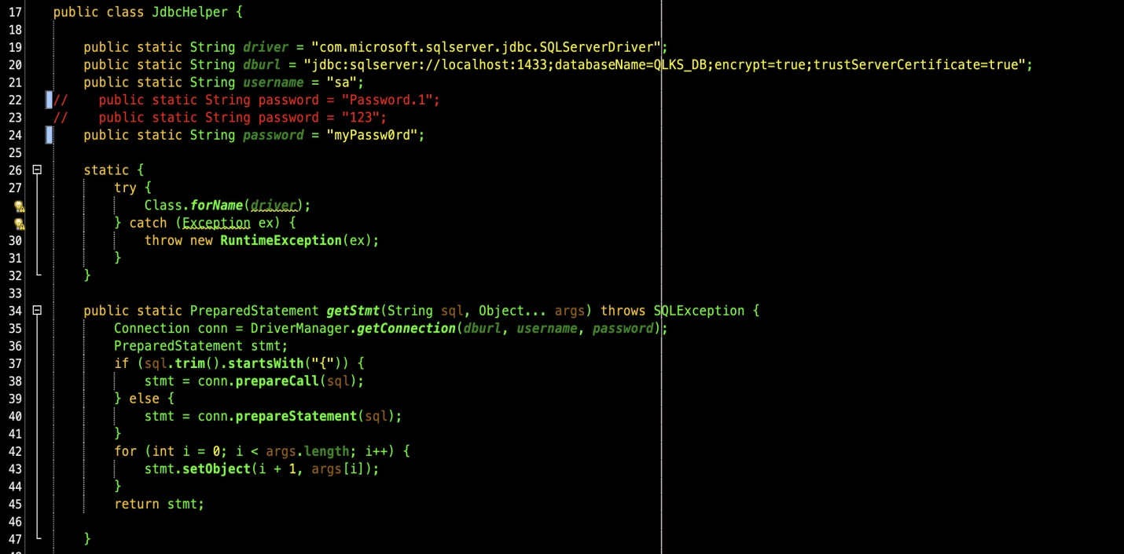

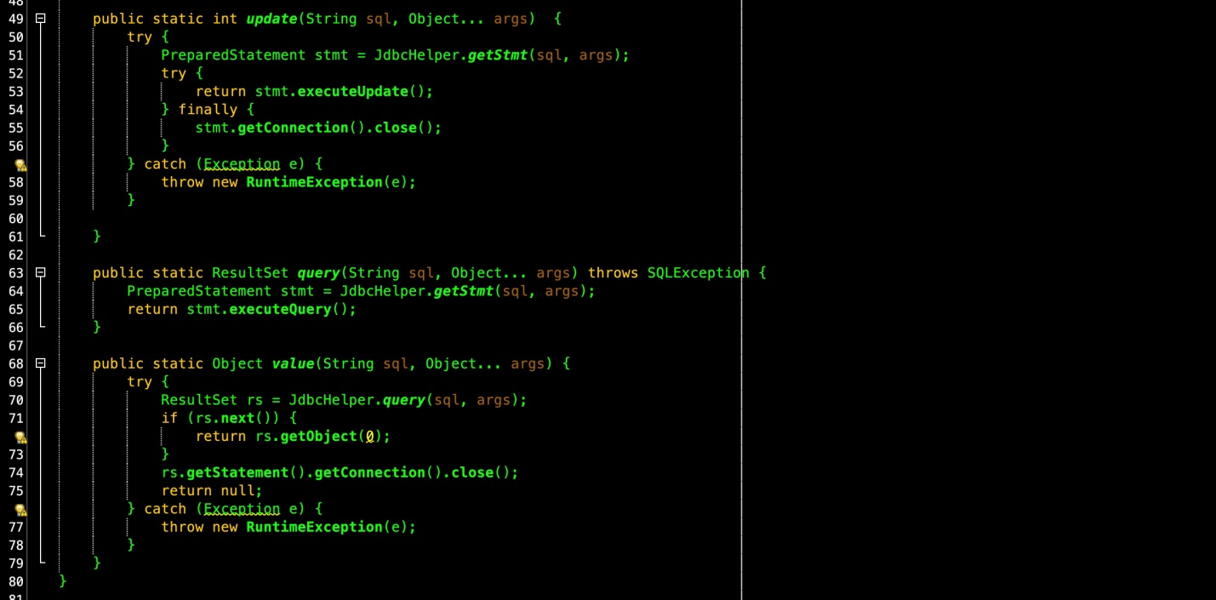

JDBC - Java Database Connectivity, là một API chuẩn để kết nối giữa ngôn ngữ lập trình Java và các database. Nó là một phần của JavaSE (Java Standard Edition). API JDBC sử dụng JDBC drivers để kết nối với cơ sở dữ liệu.

#### Lớp tiện ích Auth:

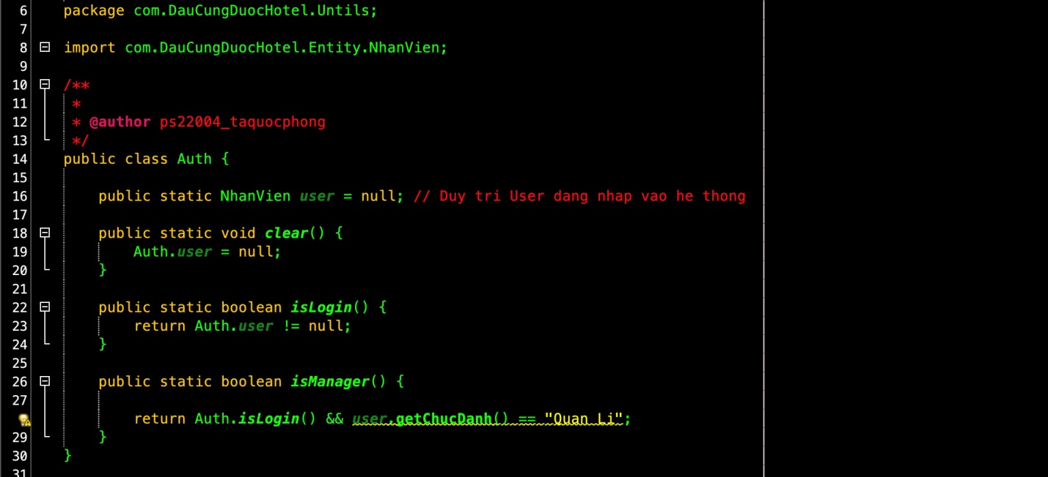

Auth viết tắt cho Authentication, ví dụ: kiểm tra Mã nhân viên và chức danh cũng có nghĩa là *xét quyền*, *vai trò* và *quyền hạn* trong Spring Security.

#### Lớp tiện ích MsgBox:

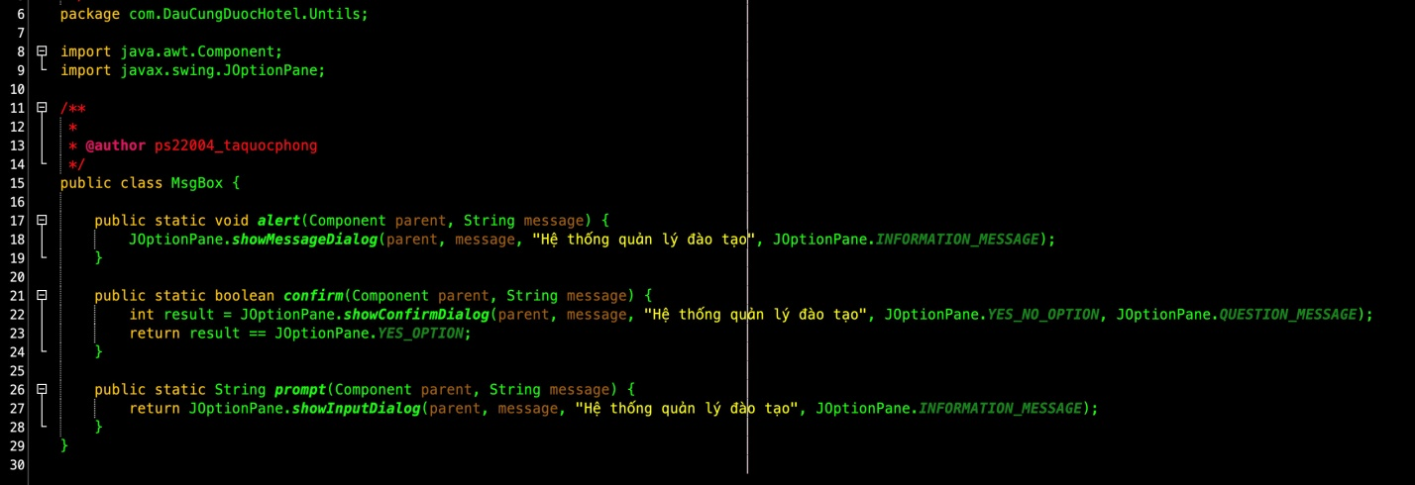

MsgBox hay còn gọi là Message Box (hộp thoại) sẽ hiển thị một thông báo trong hộp thoại, chờ cho người dùng bấm vào một nút và trả về một số cho biết nút mà người dùng đã bấm vào đó.

#### Lớp tiện ích XImages:

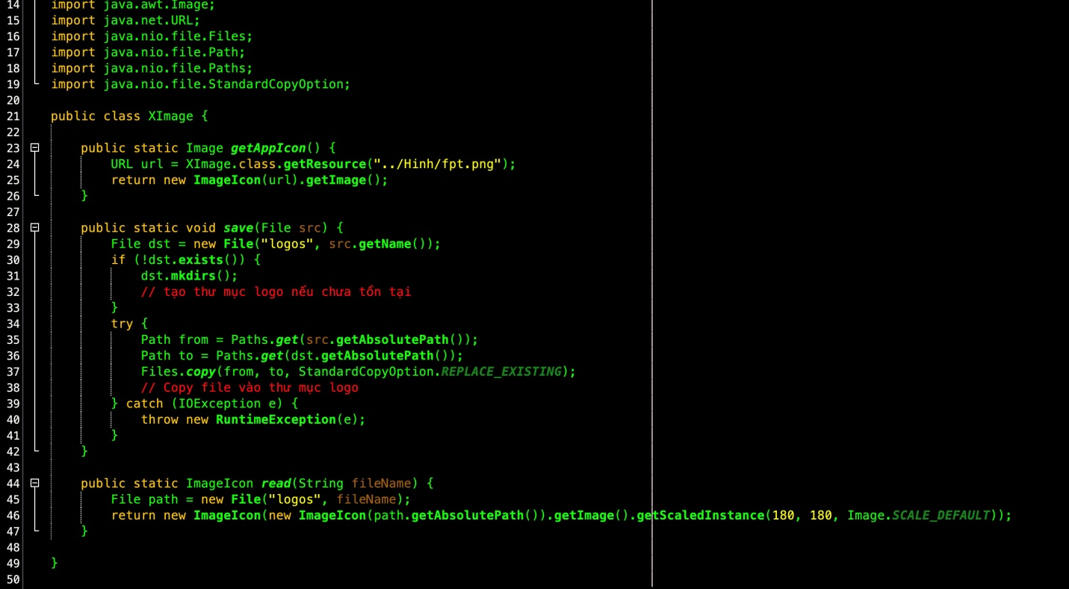

Dùng để thao tác hình ảnh trong java bằng cách tạo đối tượng và tải hình ảnh từ tệp tin vào chương trình

#### Lớp tiện ích isValidated:

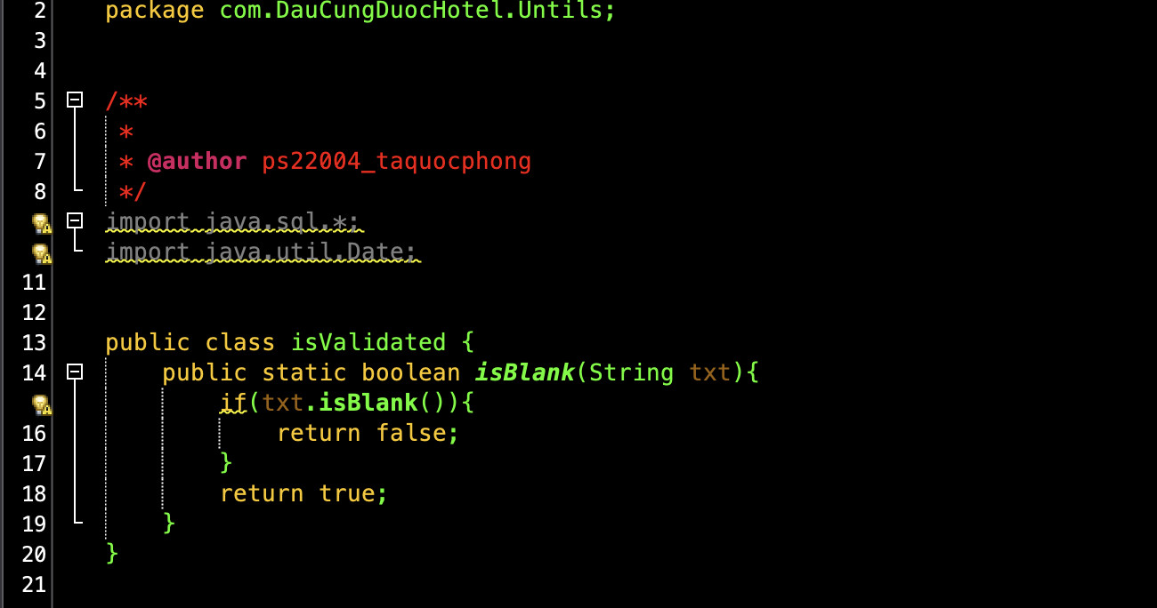

#### Lớp tiện ích PanelGradient::

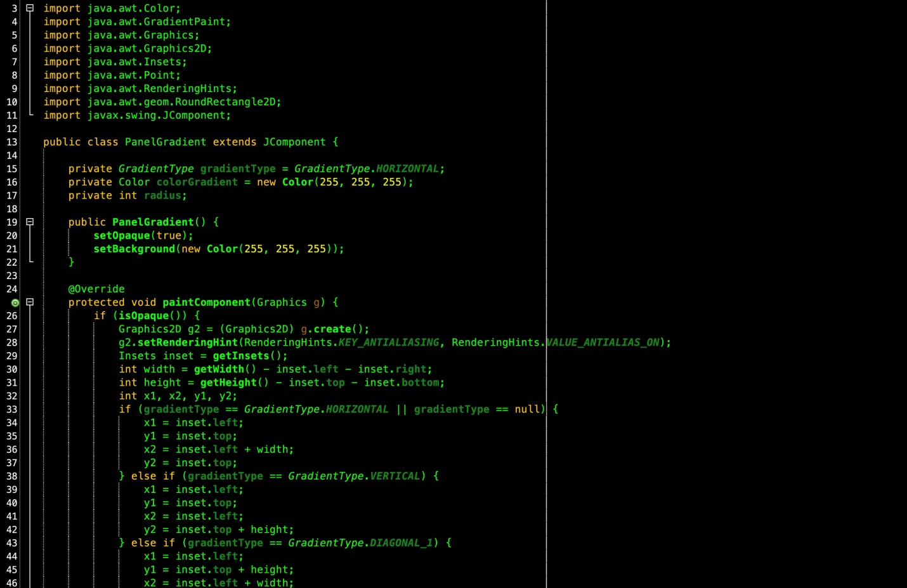

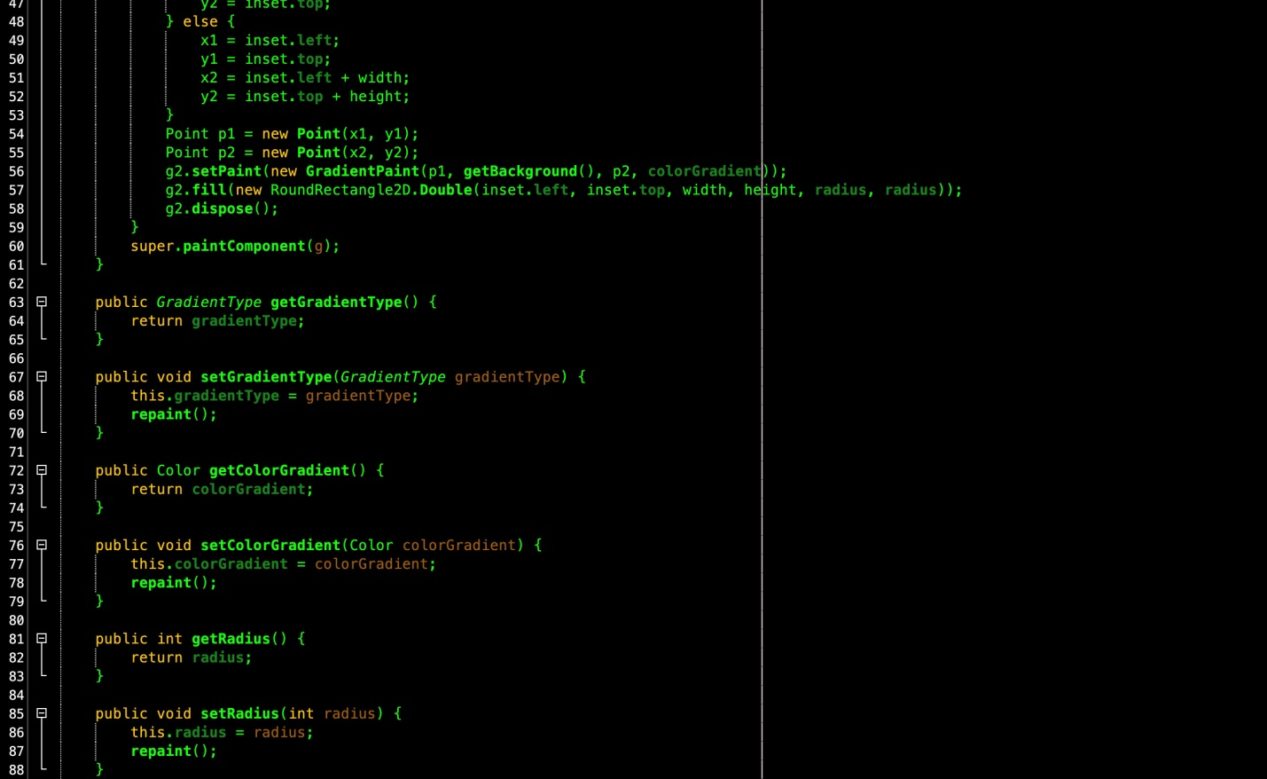

### Model class - Các lớp mô tả dữ liệu

#### Model 1 ChiTietHoaDon

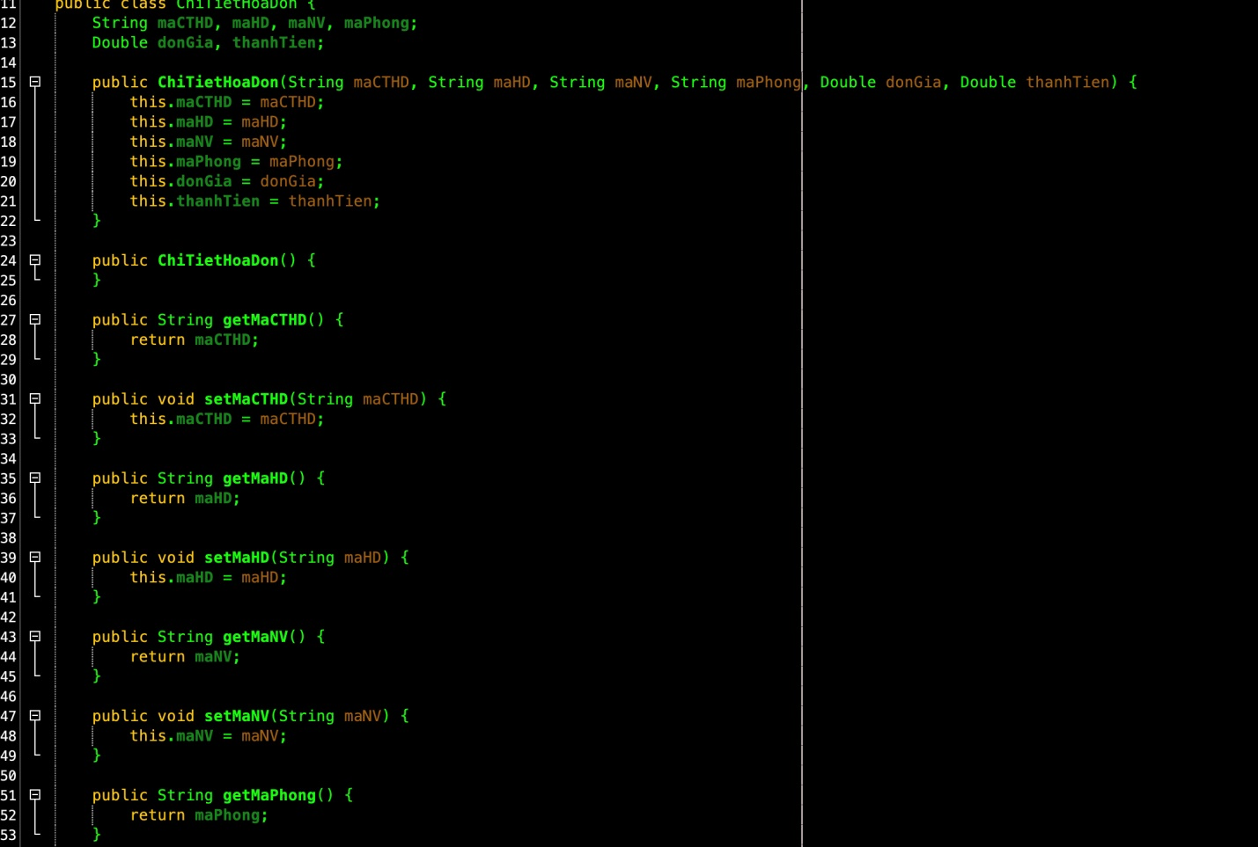

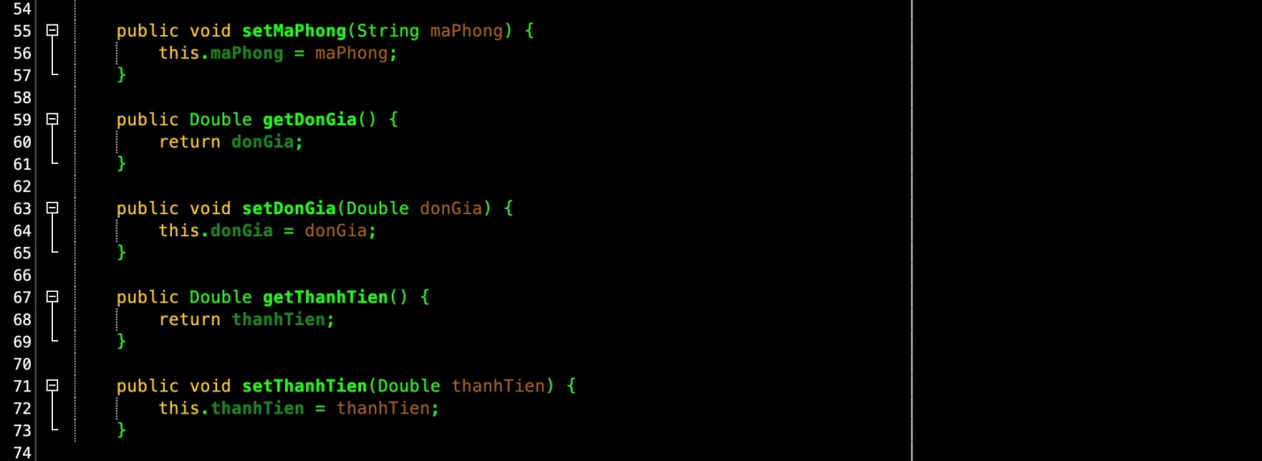

#### Model 2 : DatPhong

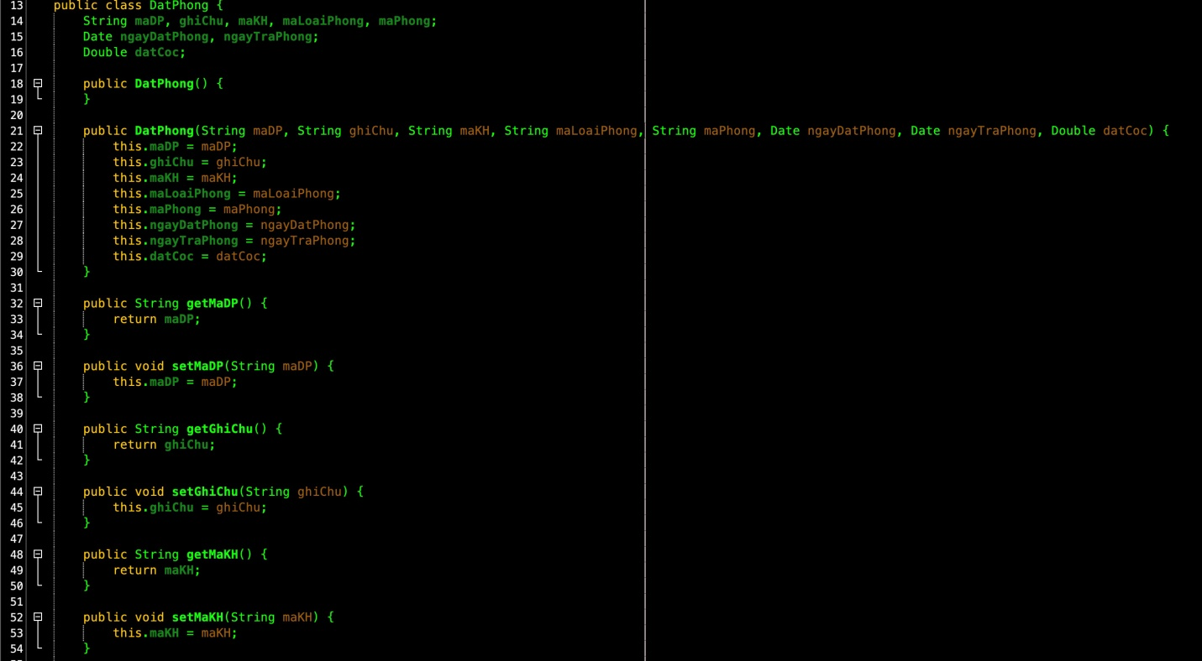

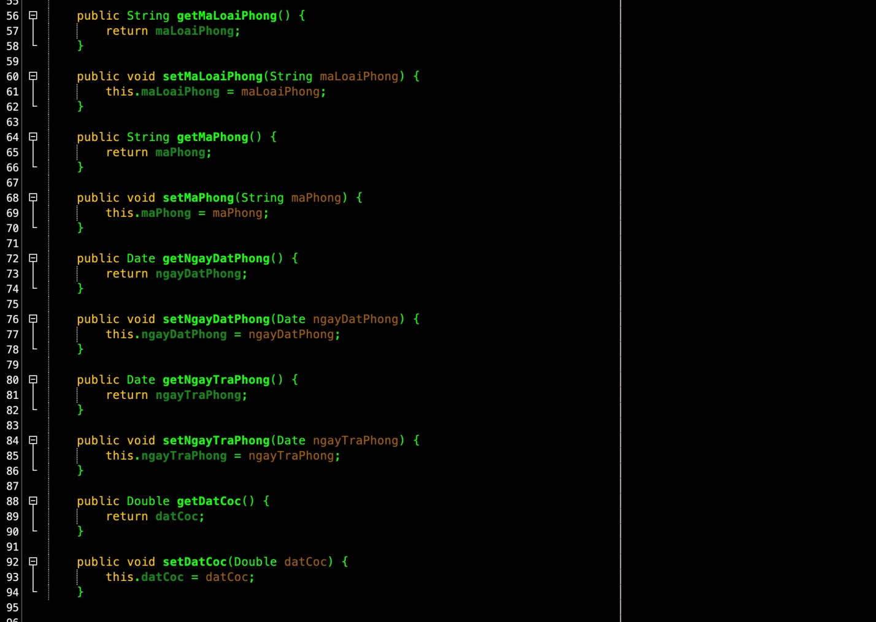

#### Model 3 : DichVu

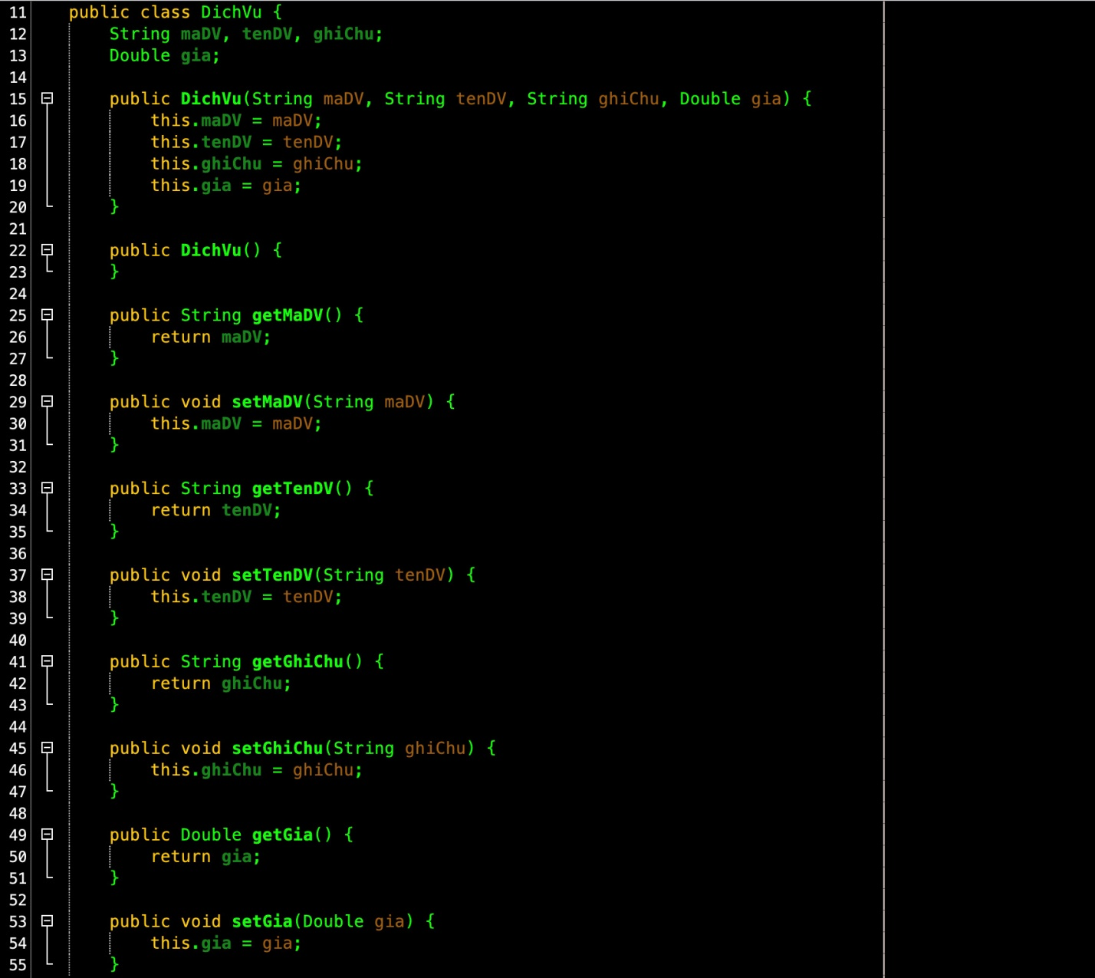

#### Model 4 : HoaDon

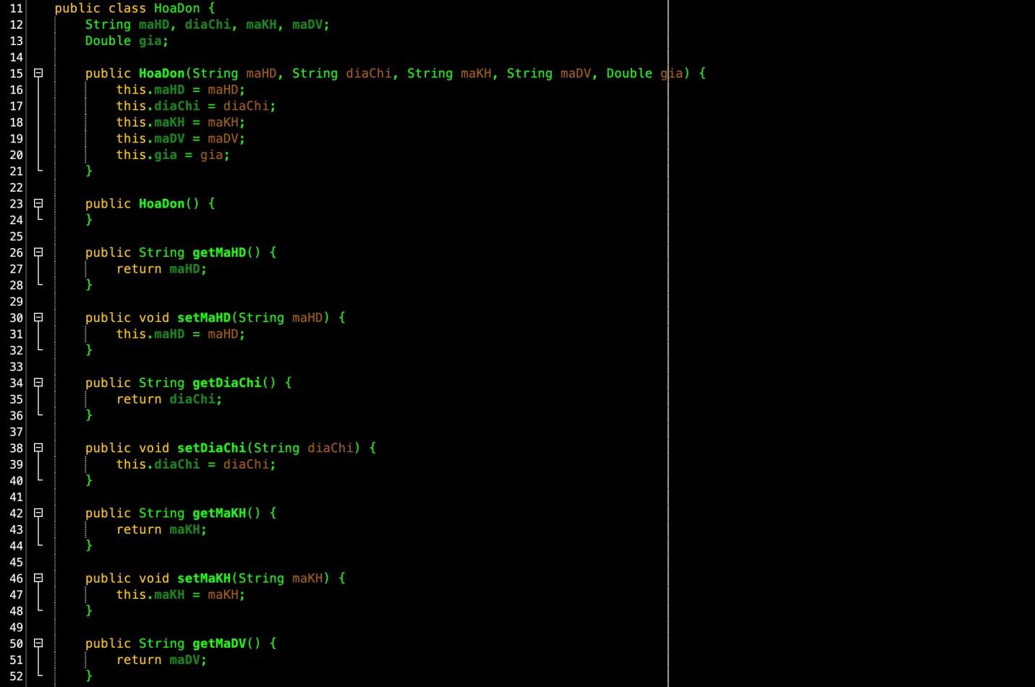

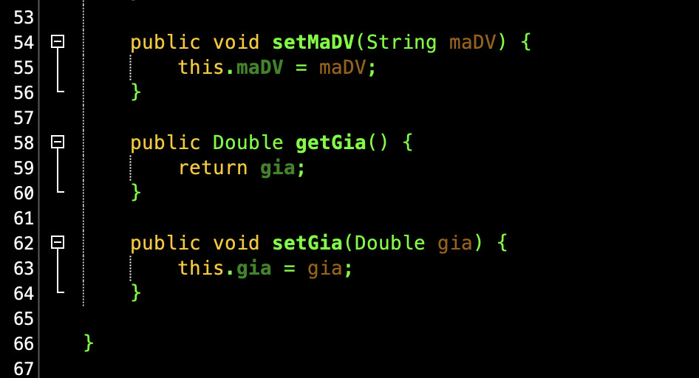

#### Model 5 : KhachHang

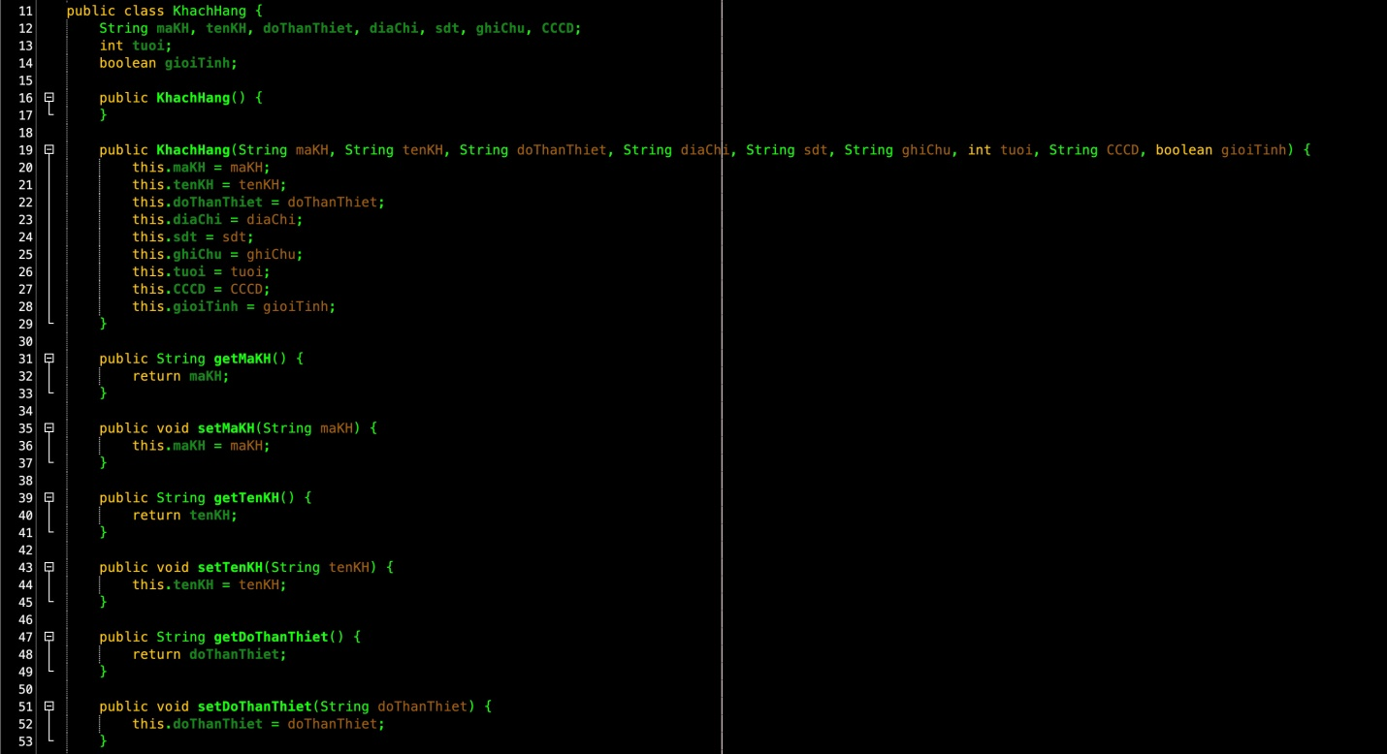

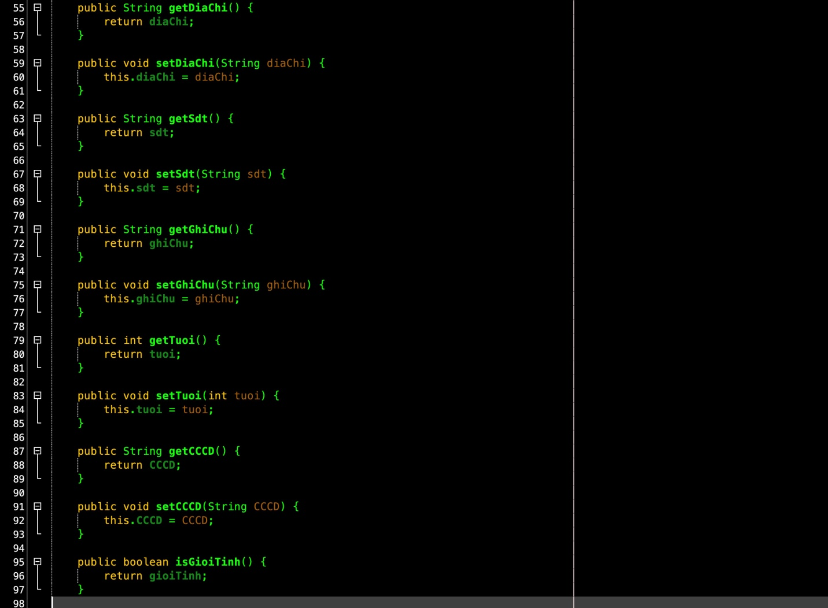

#### Model 6 : Kho

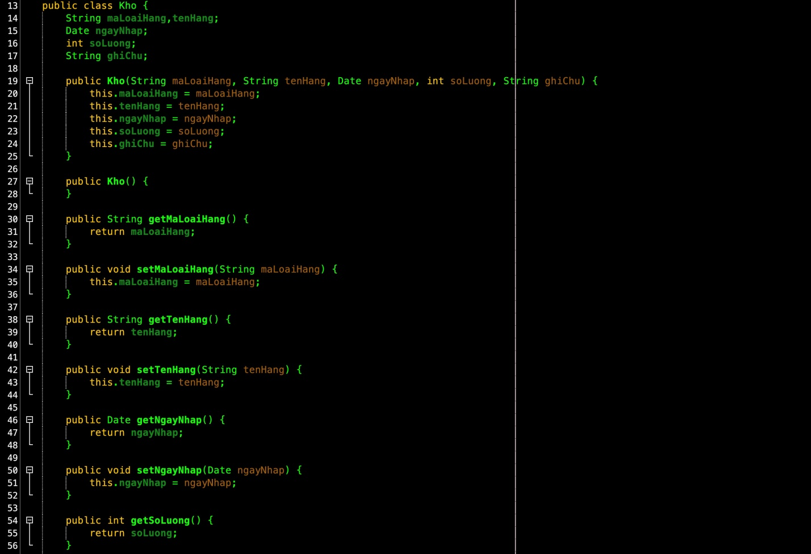

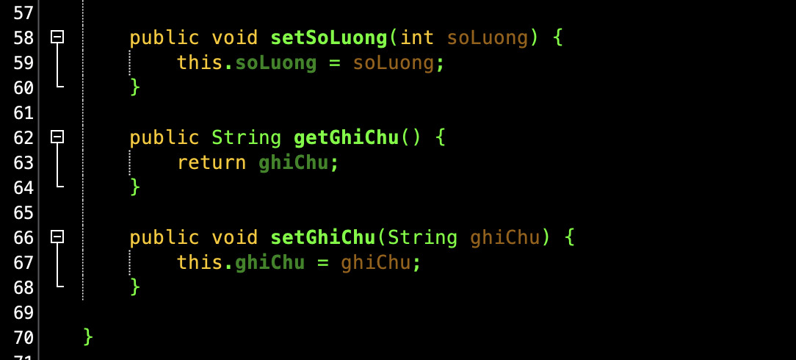

#### Model 7 : LichLam

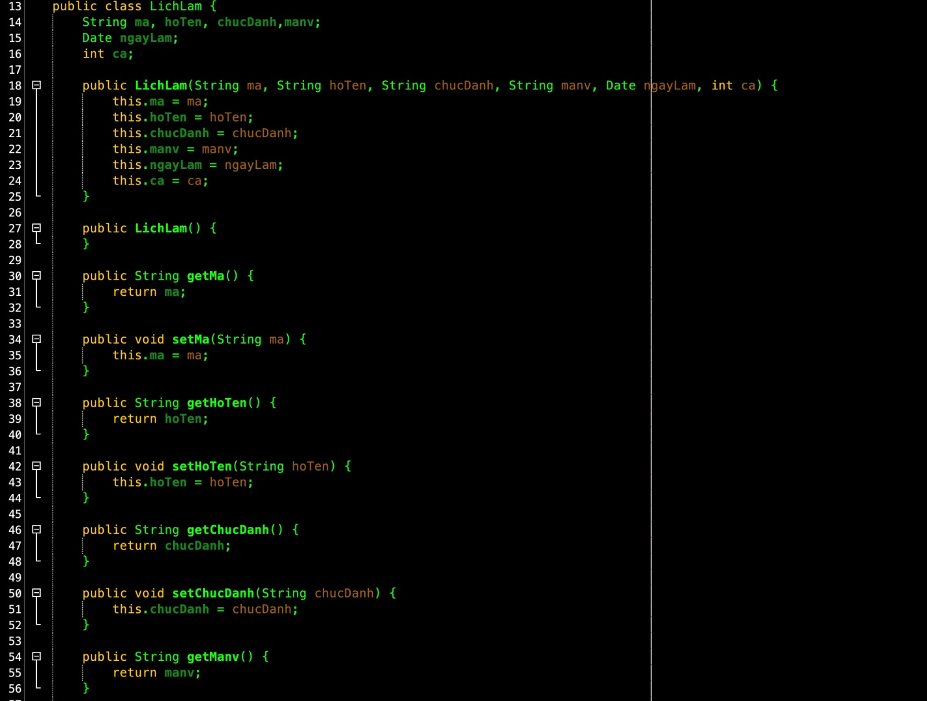

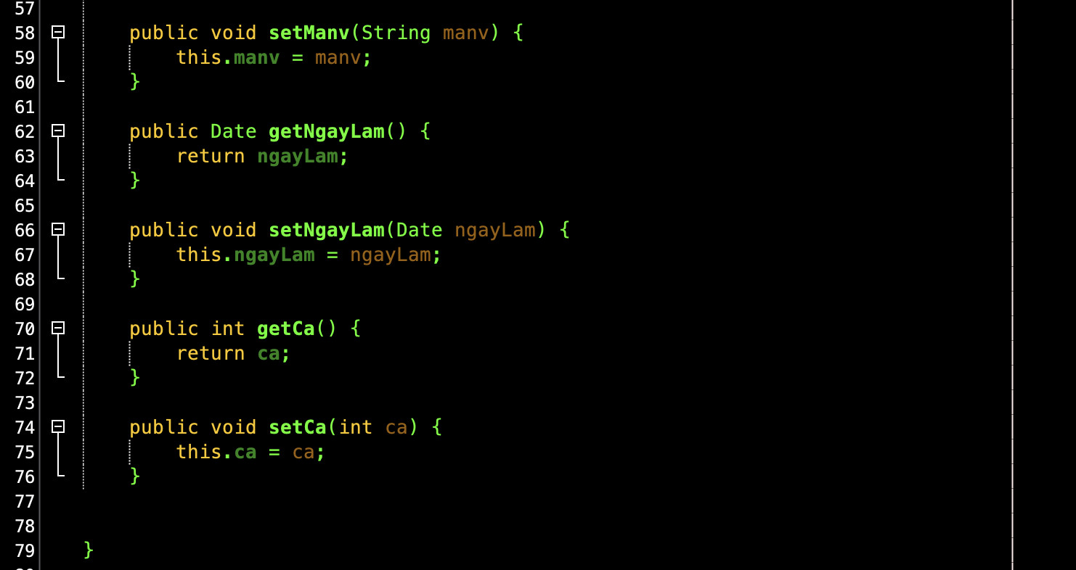

#### Model 8 : LoaiPhong

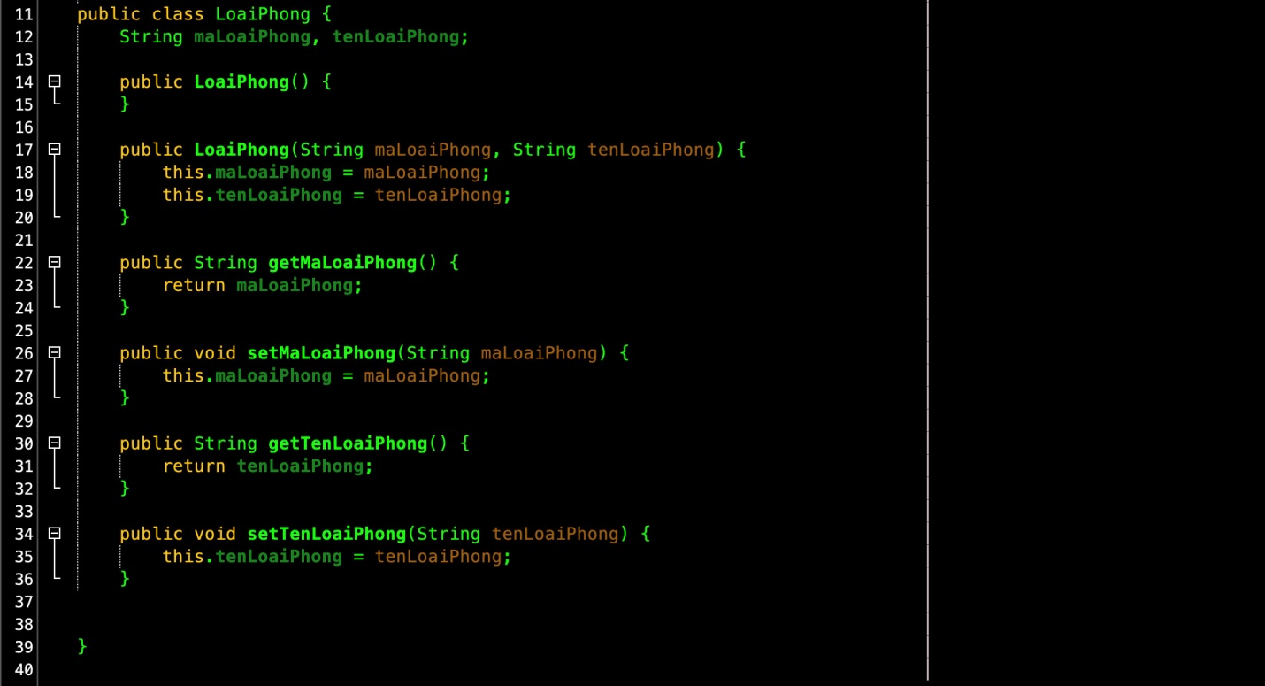

#### Model 9 : NhanVien

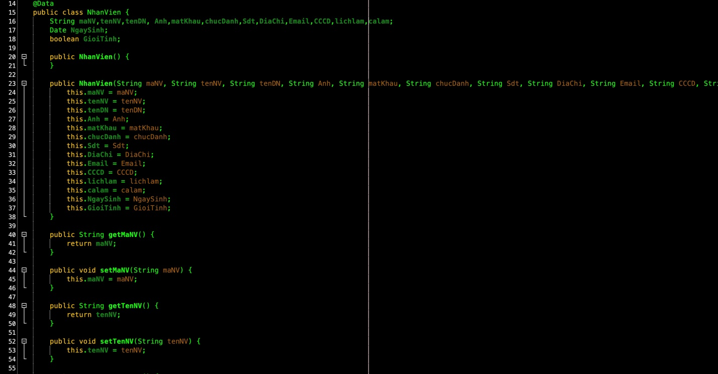

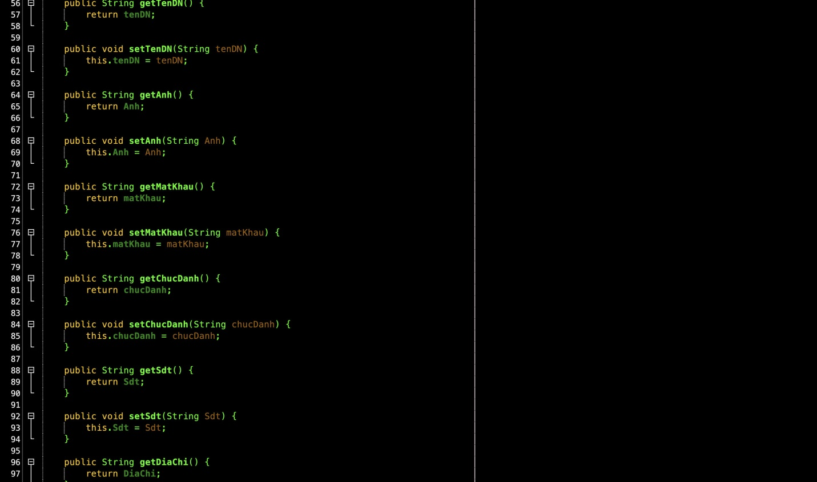

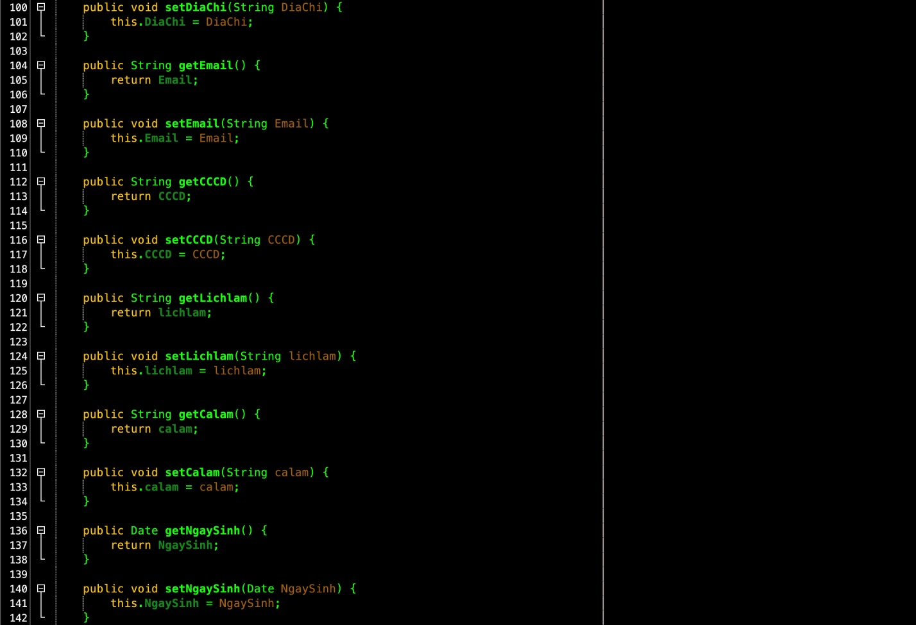

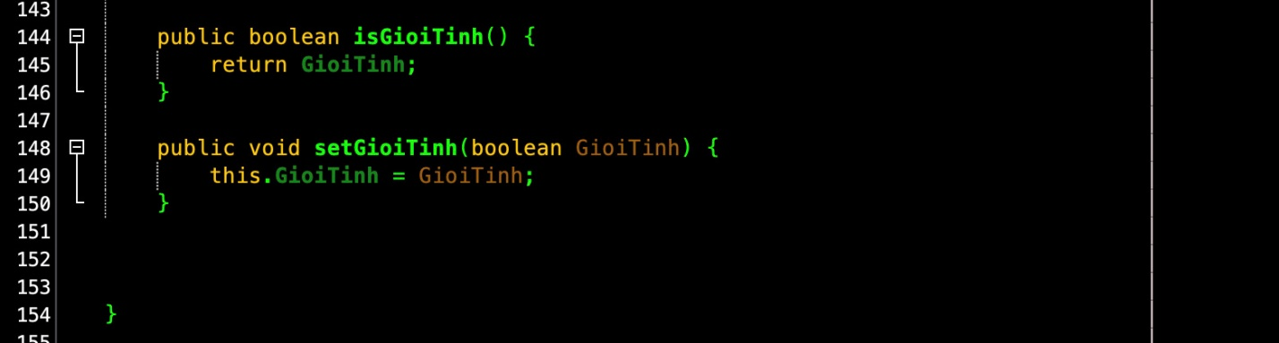

#### Model 10 : Phong

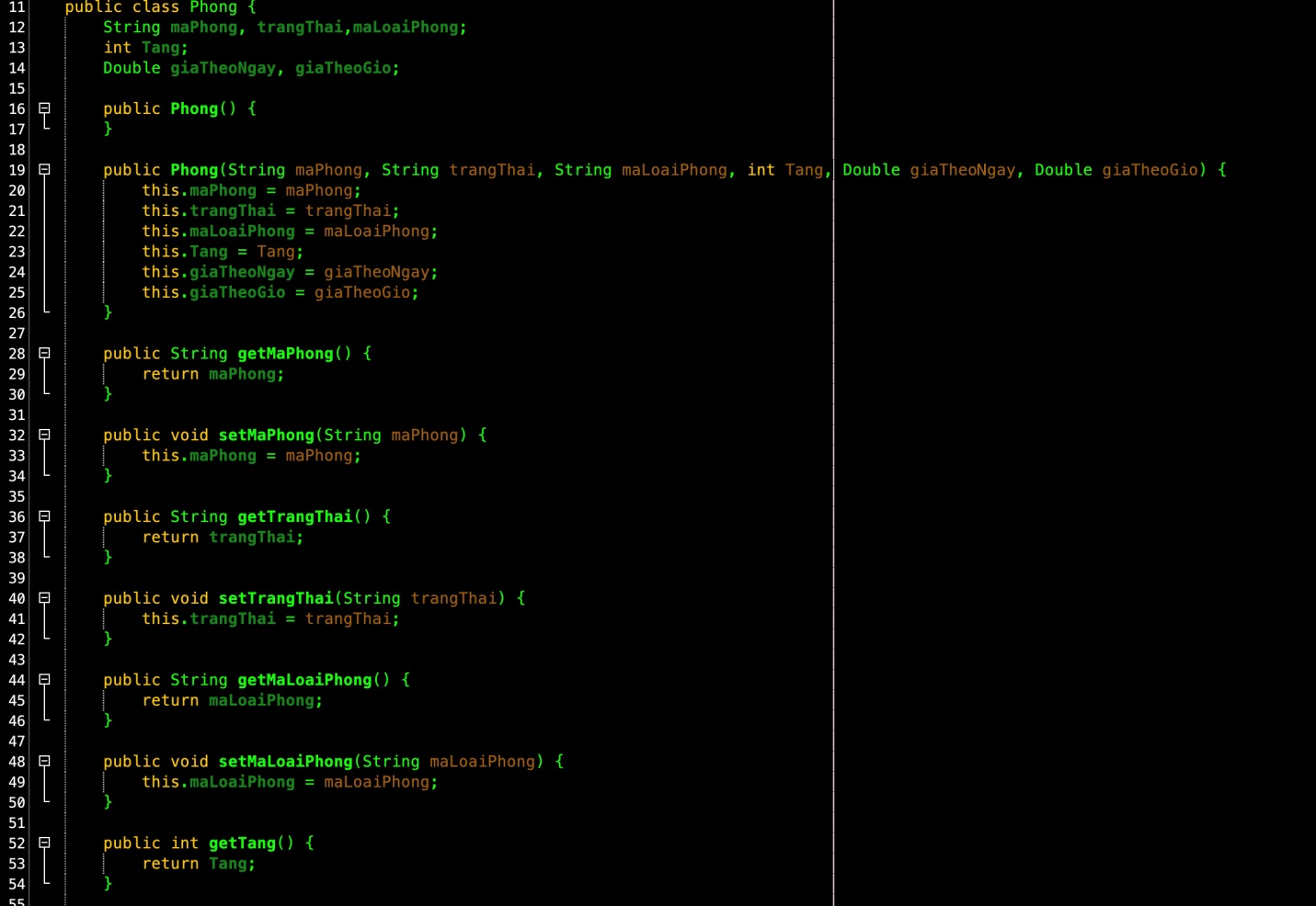 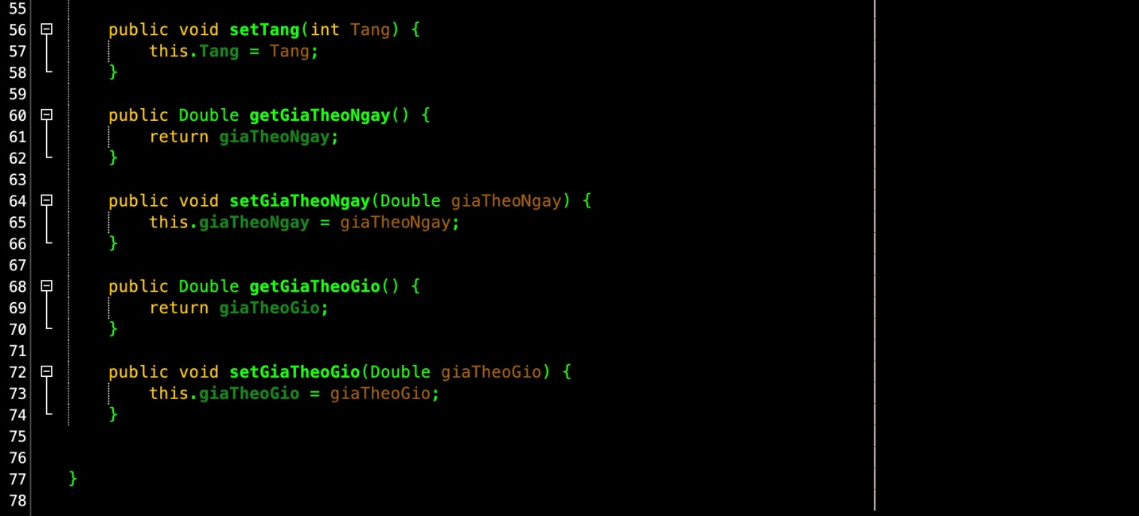

#### Model 11 : ThongKe

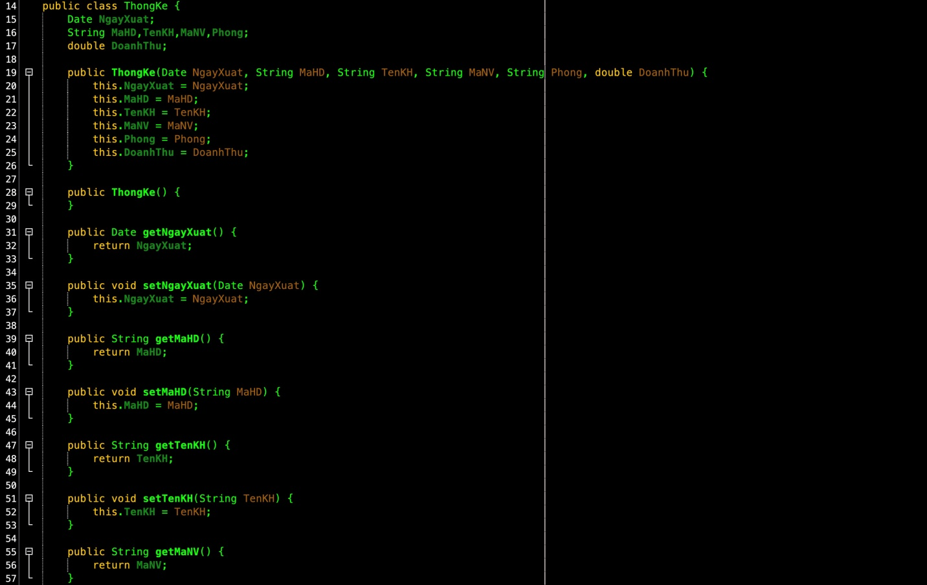

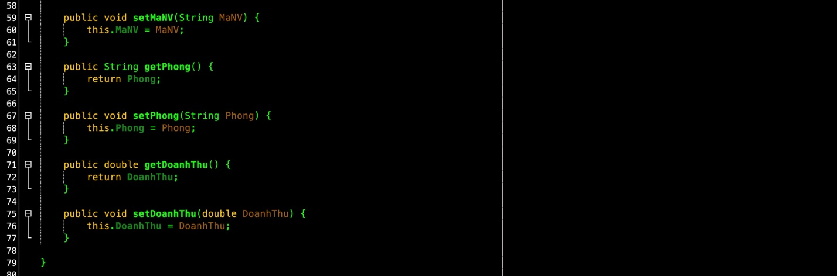

#### Model 112: ThongKeDV

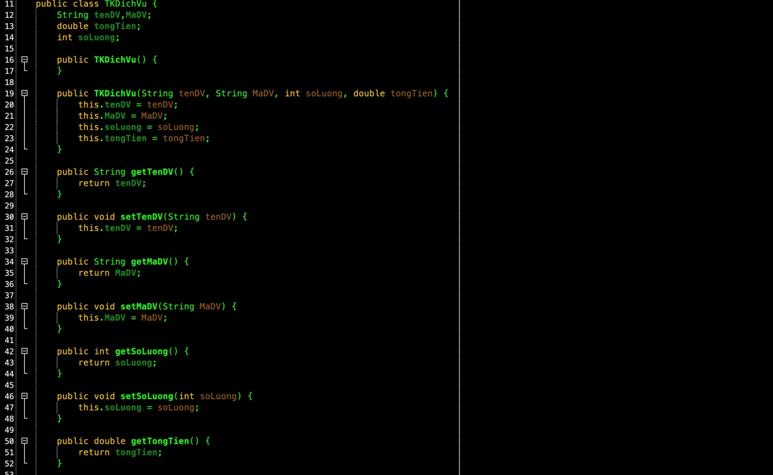

### DAO Class - Các lớp truy xuất dữ liệu

#### Lớp DAO làm việc với Bảng 1

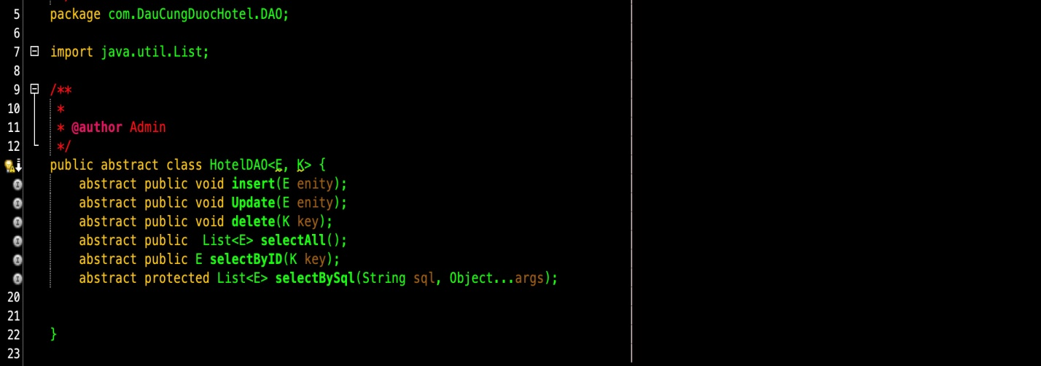

#### Lớp DAO làm việc với Bảng 3

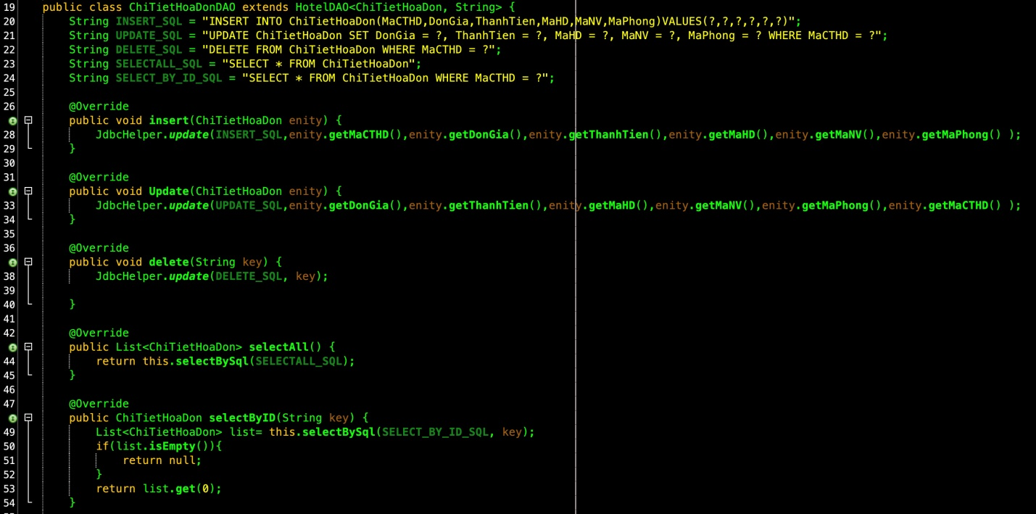

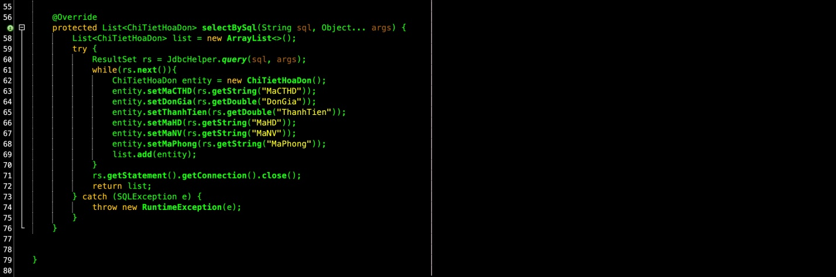

#### Lớp DAO làm việc với Bảng 4

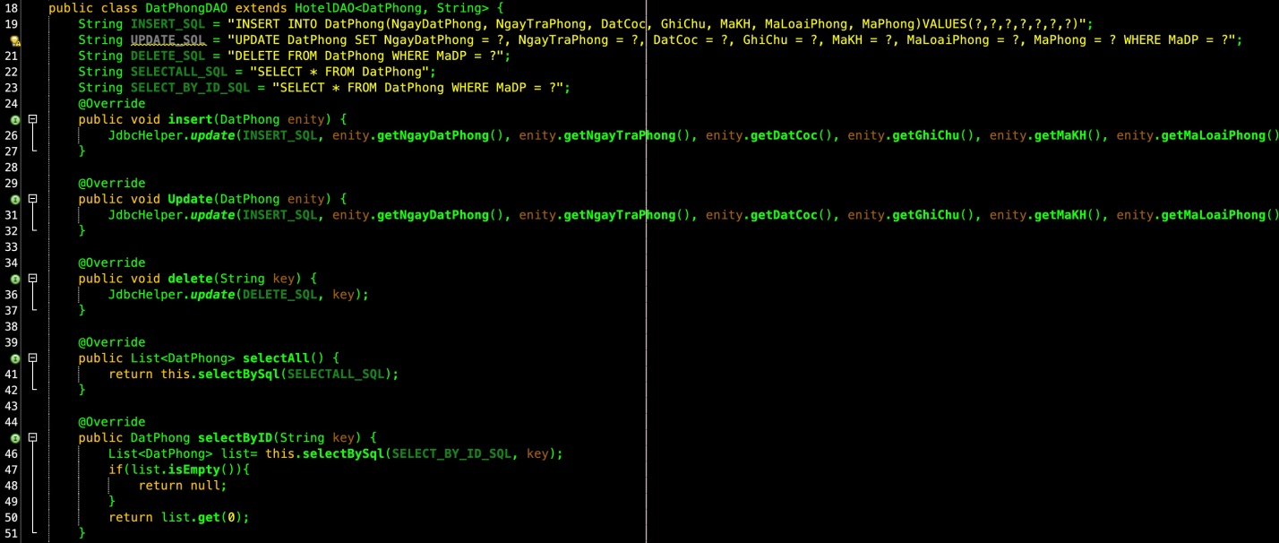

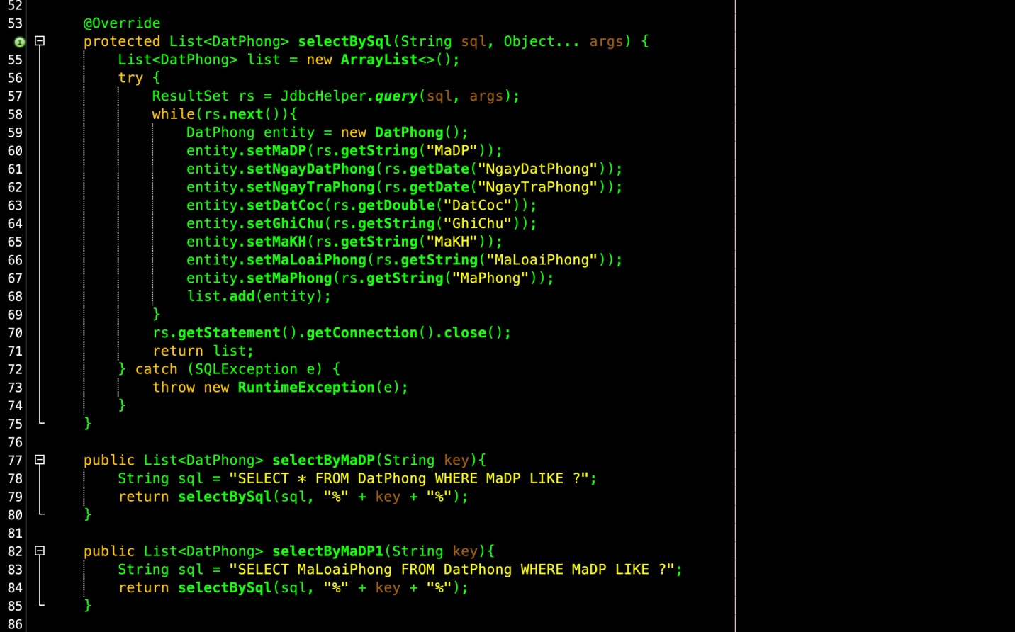

#### Lớp DAO làm việc với Bảng 5

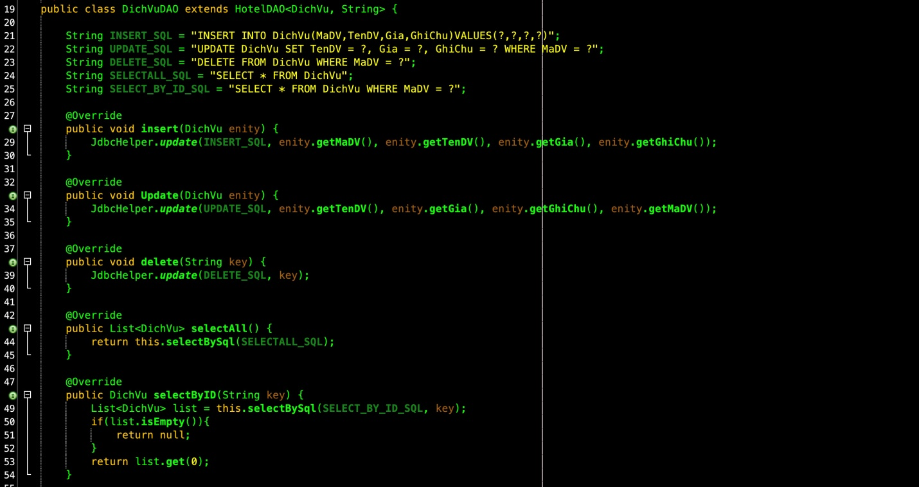

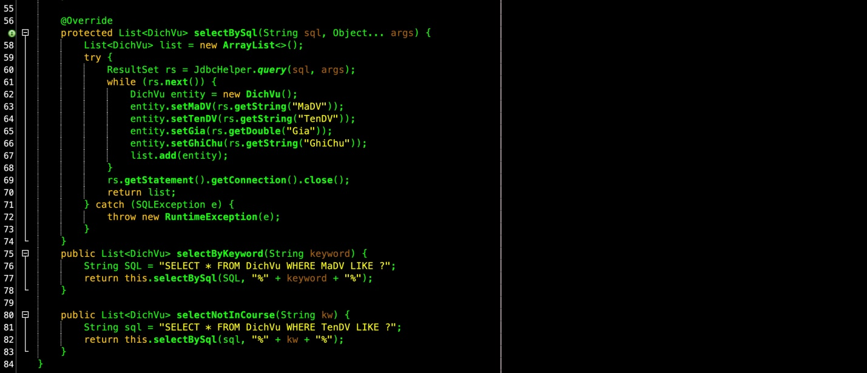

#### Lớp DAO làm việc với Bảng 6

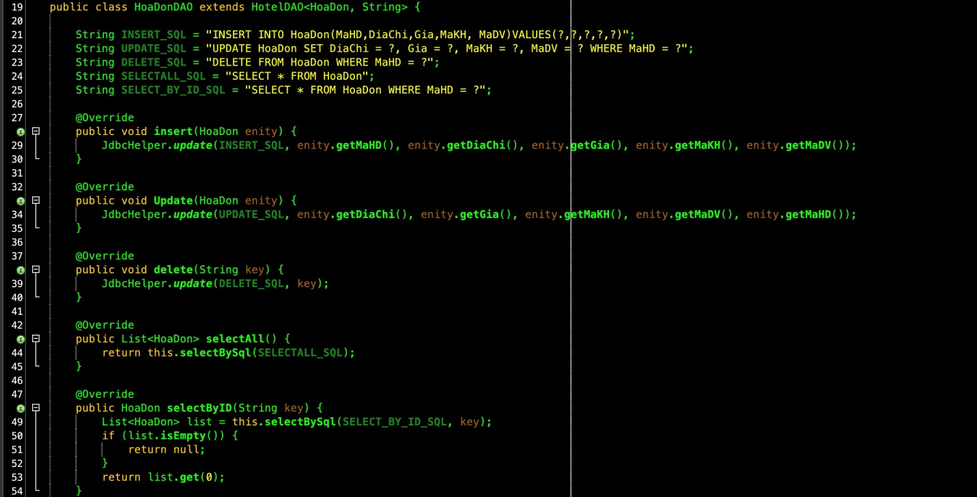

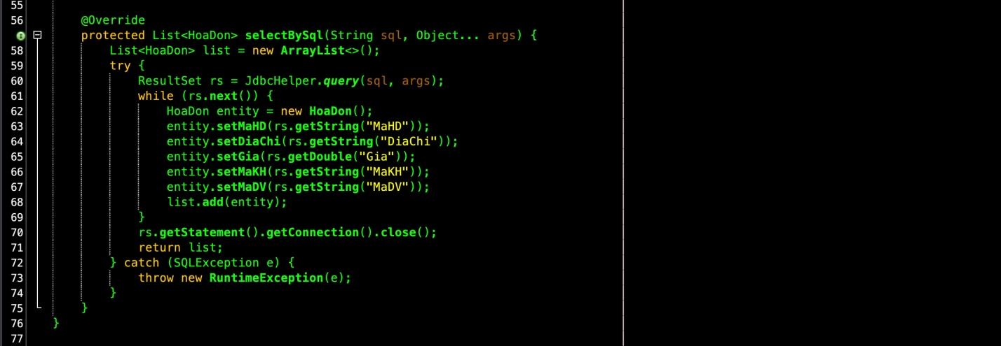

#### Lớp DAO làm việc với Bảng 7

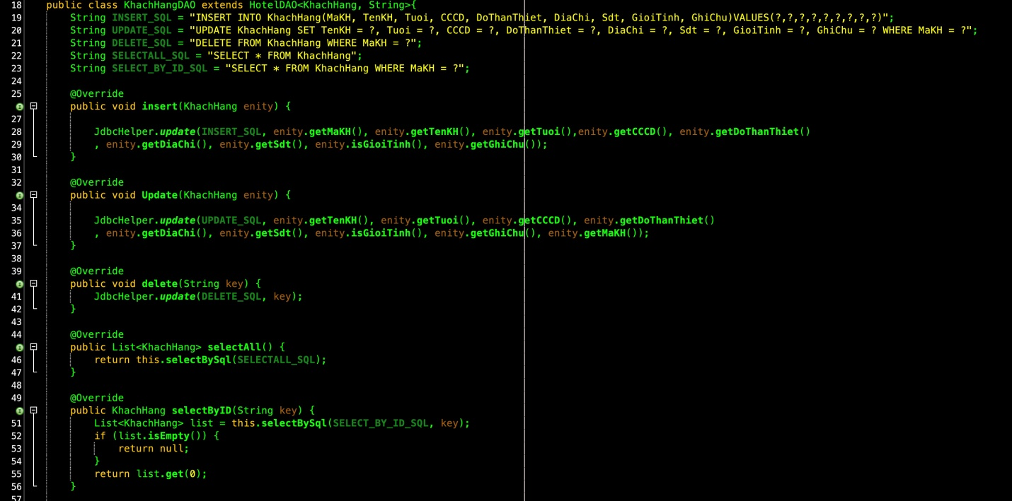

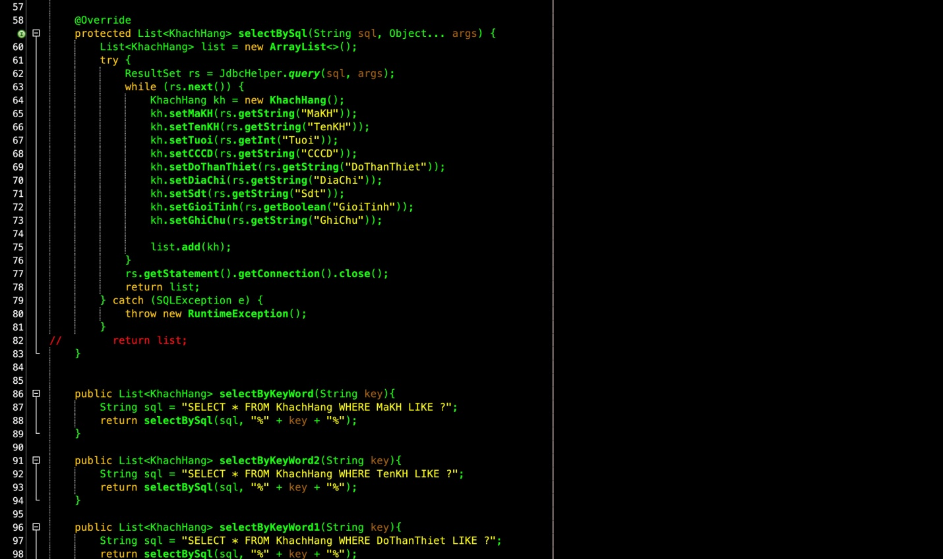

#### Lớp DAO làm việc với Bảng 8

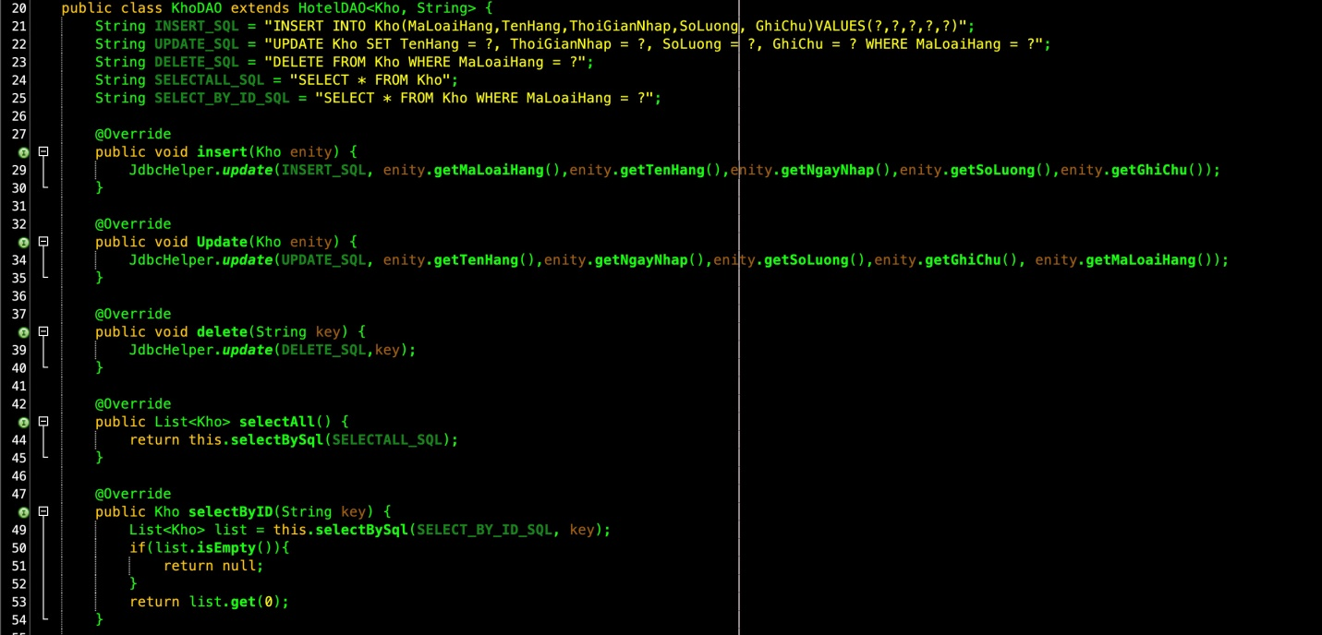

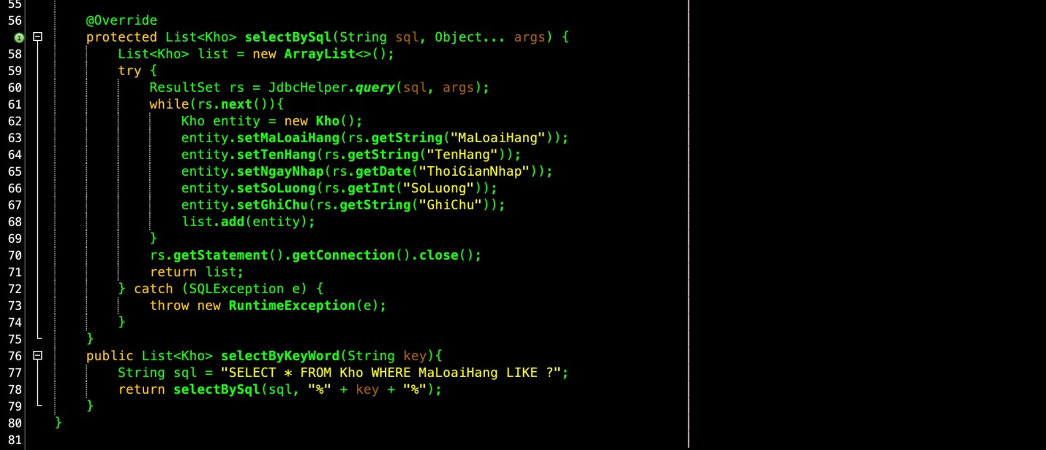

#### Lớp DAO làm việc với Bảng 9

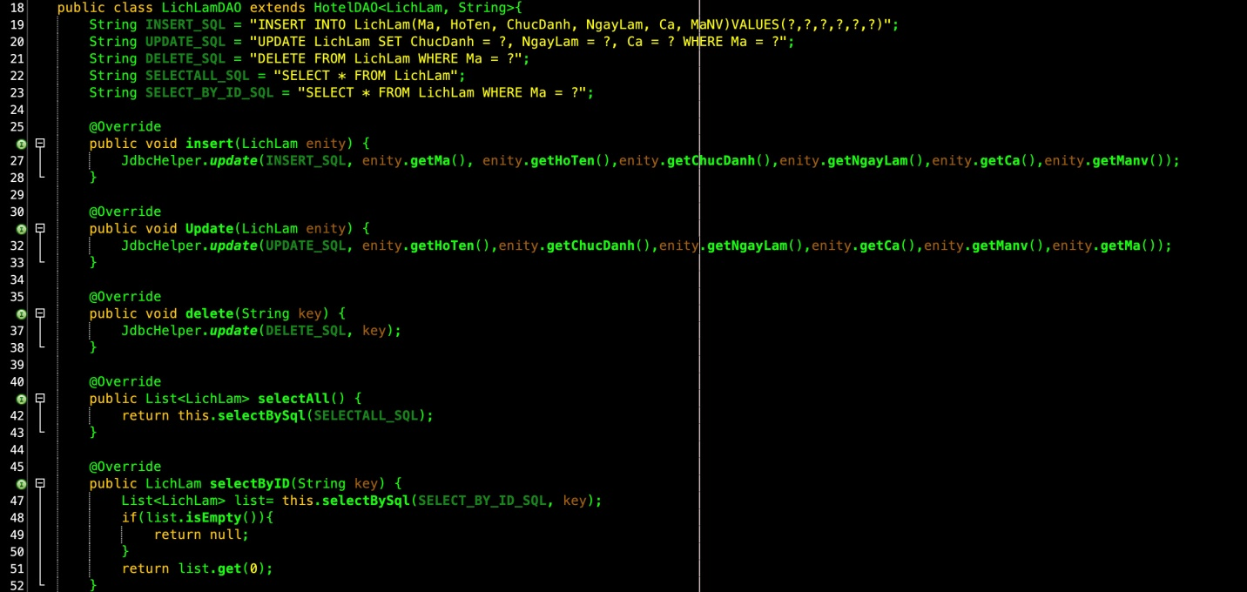

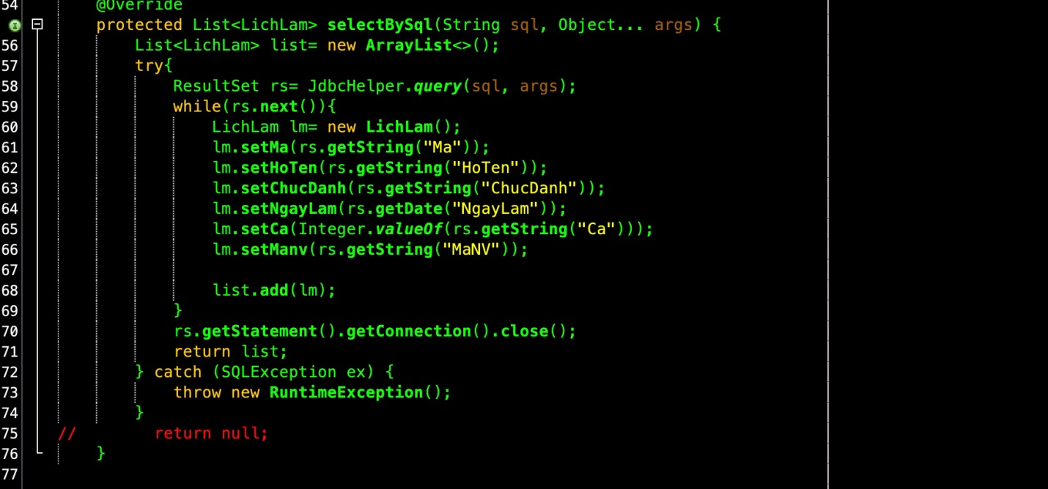

#### Lớp DAO làm việc với Bảng 10

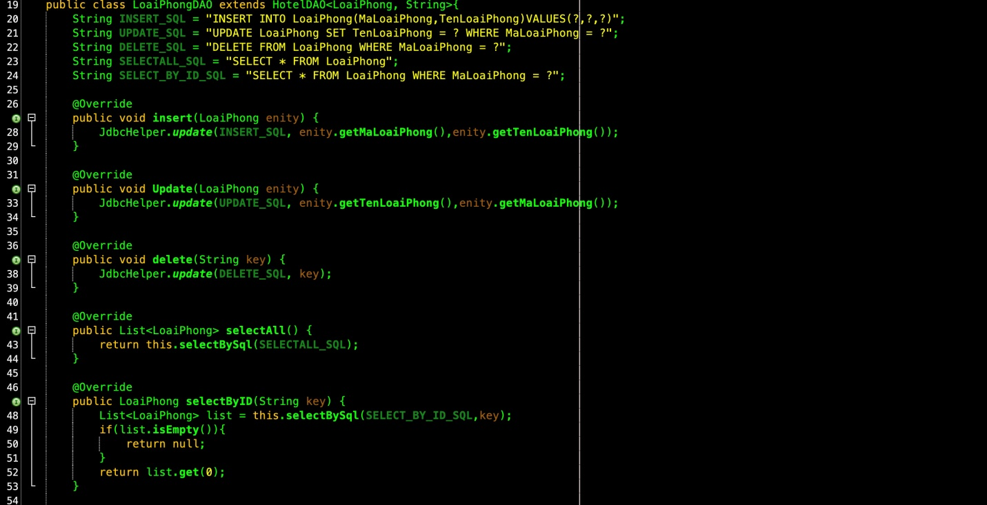

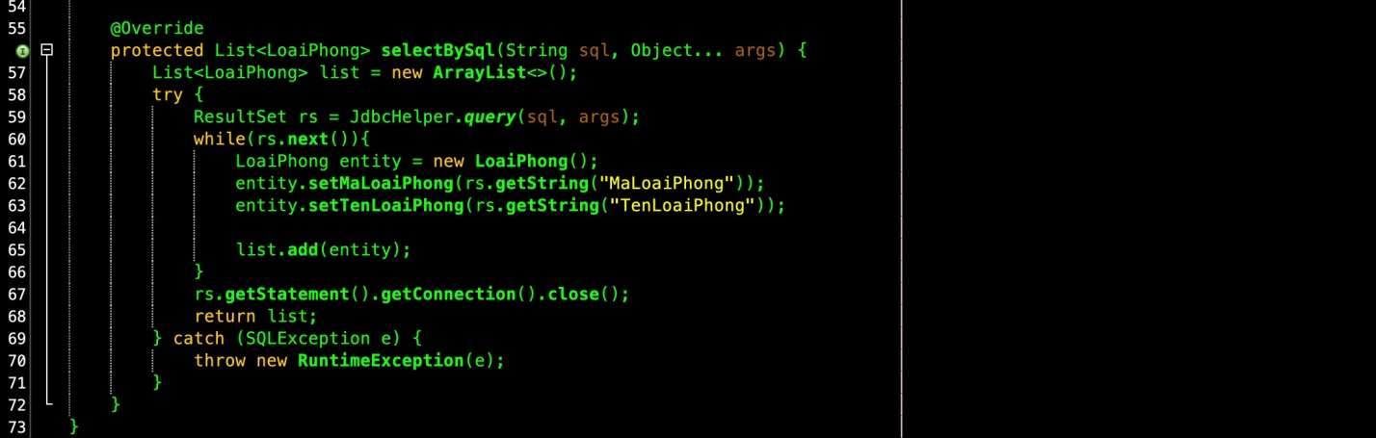

#### Lớp DAO làm việc với Bảng 11

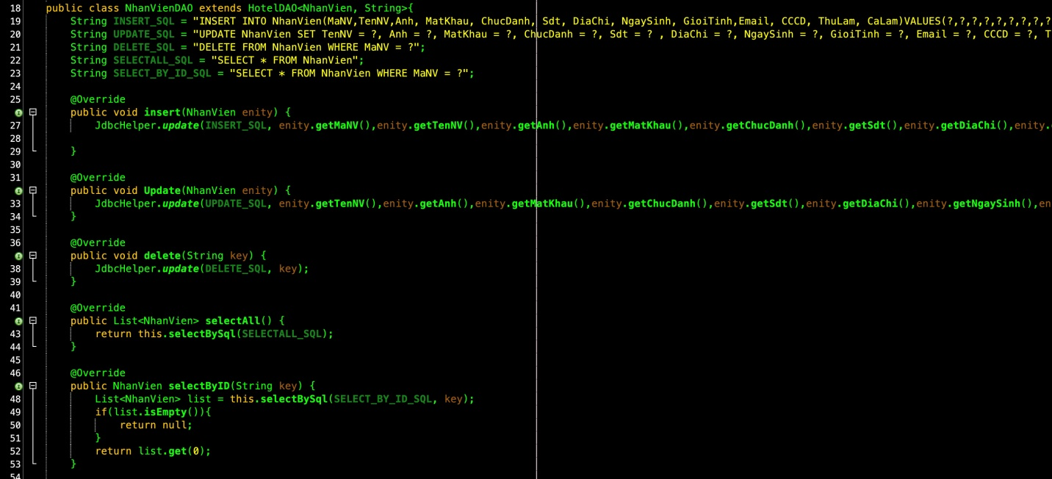

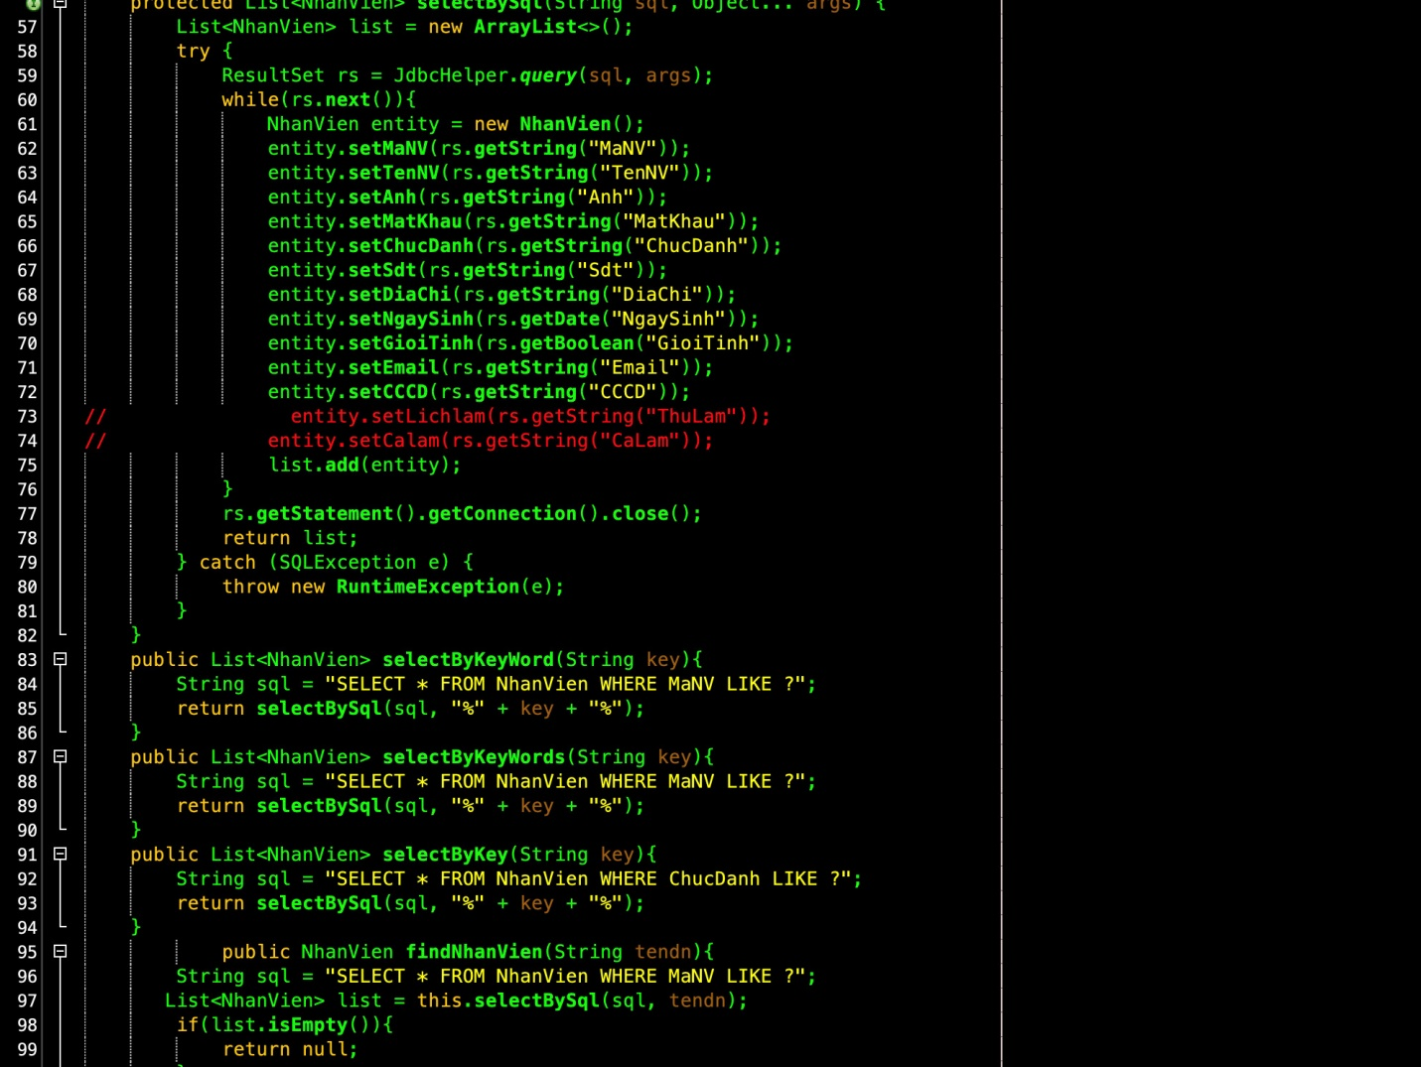

#### Lớp DAO làm việc với Bảng 12

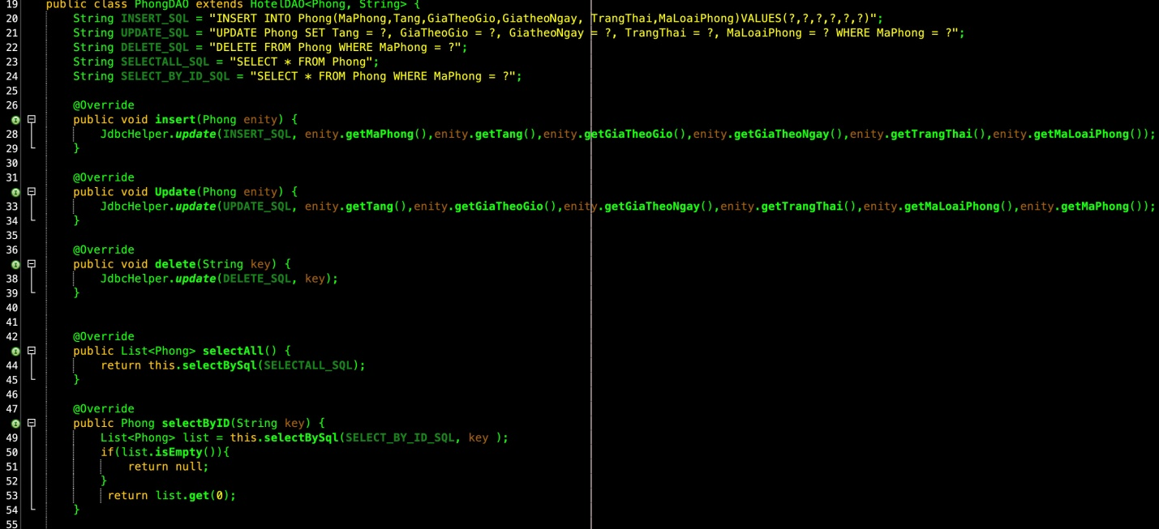

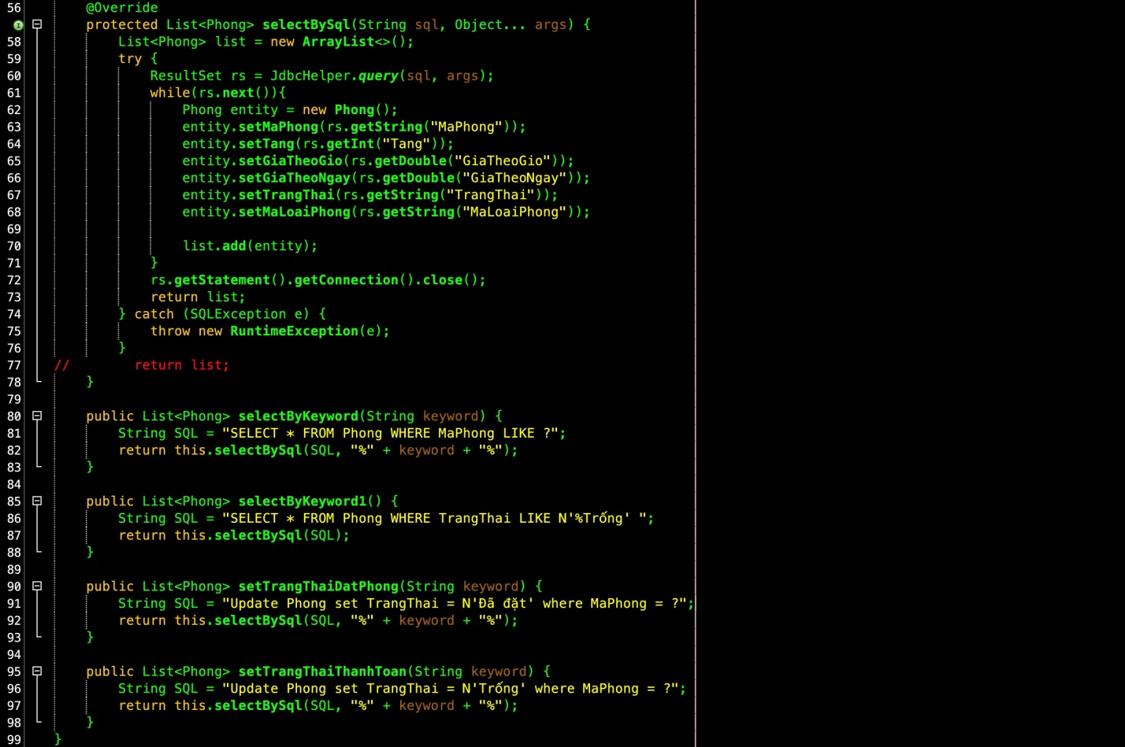

#### Lớp DAO làm việc với Bảng 13

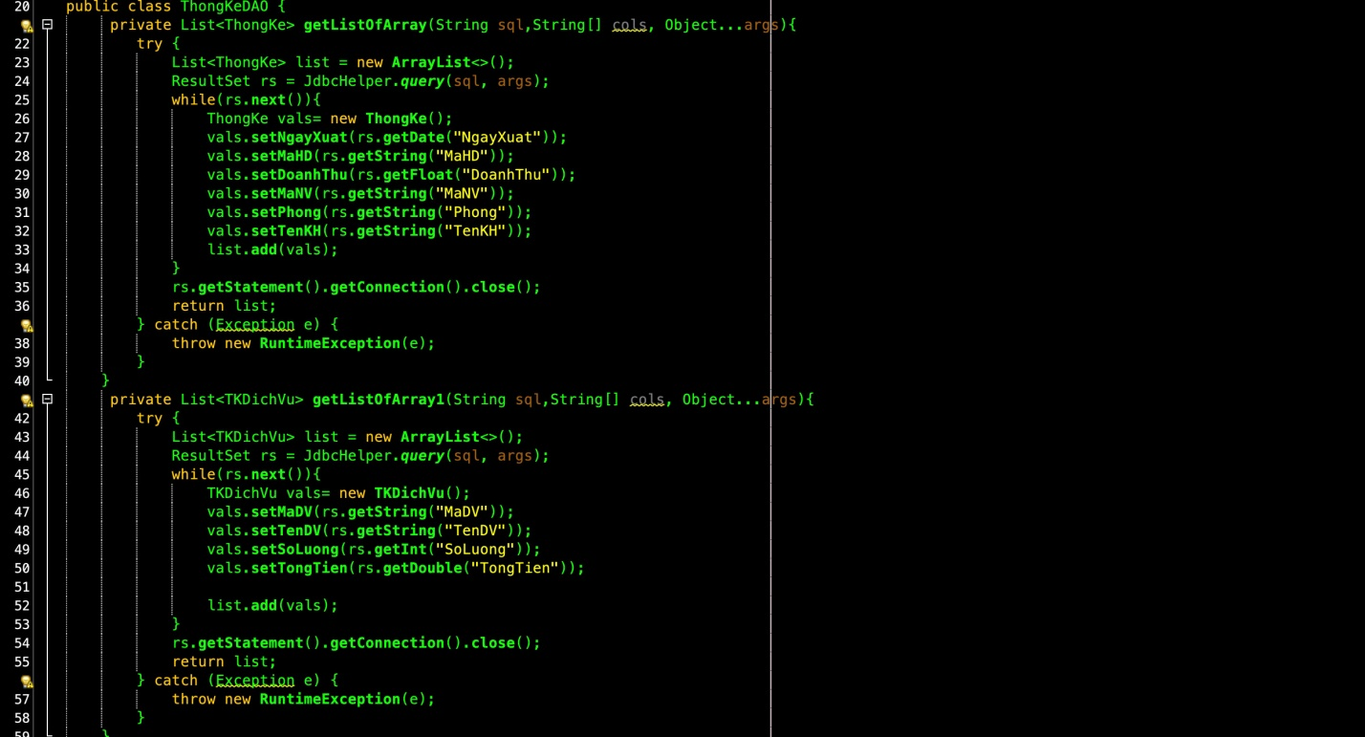

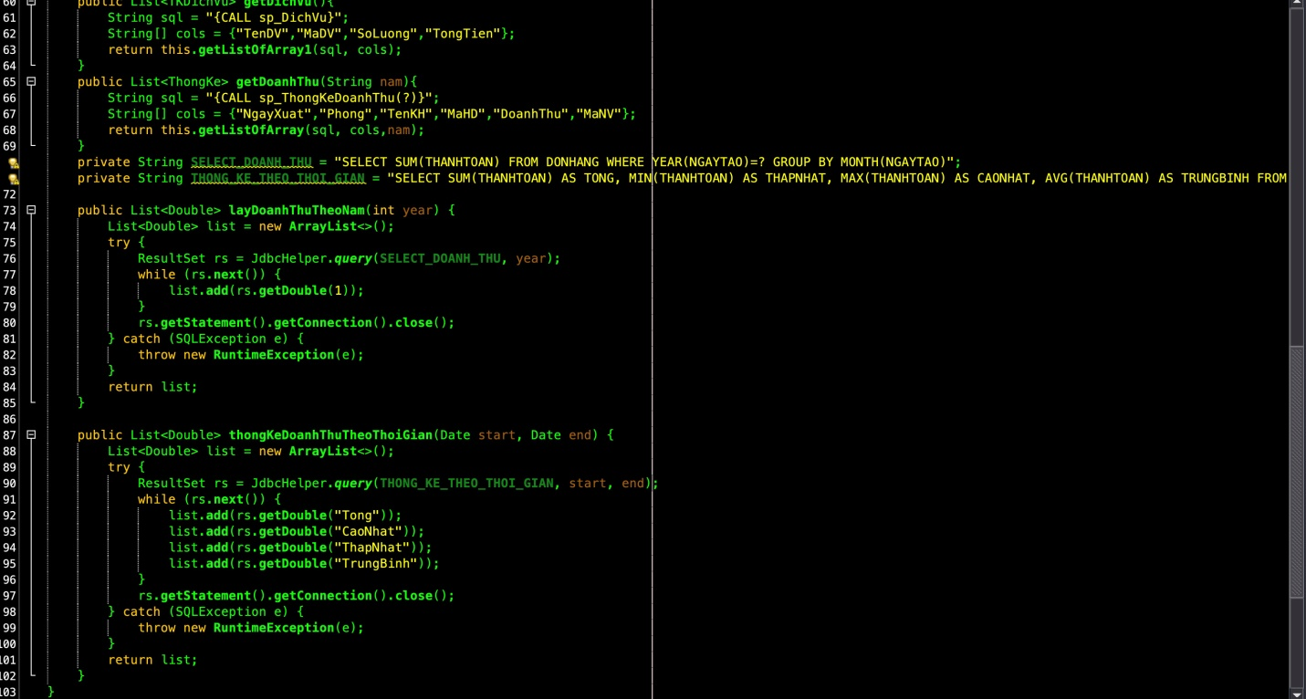

# Kiểm thử

## Kiểm thử form Login

|  |  |  |  |  |
| --- | --- | --- | --- | --- |
| TH | Tình huống | Dữ liệu mẫu | Kết quả dự kiến | Kết quả thực tế |
| 1 | Đăng nhập sai tên đăng nhập hoặc mật khẩu | tên tài khoản: NV010  mật khẩu: 1234 | Thông báo đăng nhập không thành công | Thông báo đăng nhập không thành công |
| 2 | Đăng nhập đúng tên tài khoản và mật khẩu | tên tài khoản: NV010  mật khẩu: 123 | Đăng nhập thành công chuyển sang trang chủ | Chuyển về trang chủ |
| 3 | Đăng nhập để trống tên tài khoản và mật khẩu | tên tài khoản:  mật khẩu: | Thông báo đăng nhập không thành công | Thông báo đăng nhập không thành công |

## Kiểm thử form Đổi mật khẩu

|  |  |  |  |  |
| --- | --- | --- | --- | --- |
| TH | Tình huống | Dữ liệu mẫu | Kết quả dự kiến | Kết quả thực tế |
| 1 | Mật khẩu nhập khác với mật khẩu nhập lại | mật khẩu: 123  nhập lại mật khẩu: abc | Thông báo không trùng mật khẩu | Thông báo không trùng mật khẩu |
| 2 | Mật khẩu trùng với mật khẩu nhập lại | mật khẩu: 123  mật khẩu: 123 | Thông báo đổi mật khẩu thành công | Thông báo đổi mật khẩu thành công |

## Giao diện chính

|  |  |  |  |  |
| --- | --- | --- | --- | --- |
| TH | Tình huống | Dữ liệu mẫu | Kết quả dự kiến | Kết quả thực tế |
| **Hiển thị ban đầu** | | | | |
| 1 | Bố cục |  | Giao diện giống với mockup | Đẹp hơn |
| 2 | Danh sách phòng |  | Tổng 24 phòng cho 2 tầng | OK |
| 3 | Hiển thị tên nhân viên, ngày tháng |  | Hiển thị tên nhân viên theo đăng nhập và ngày tháng hiện tại | OK |
| **Các chức năng danh sách phòng** | | | | |
| 1 | Chuột phải vào phòng trống hiển thị menu con đặt phòng và sửa |  | Hiển thị form đặt phòng | OK |
| 2 | Chuột phải vào phòng trống hiển thị menu con chi tiết phòng và sửa |  | Hiển thị form chi tiết phòng | OK |
| **Các chức năng thanh menu** | | | | |
| 1 | Dịch vụ |  | Dùng để kiểm tra, thêm, xóa, sửa dịch vụ | OK |
| 2 | Kho |  | Dùng để kiểm tra, thêm, xóa, sửa sản phẩm trong kho | OK |
| 3 | Nhân viên |  | Dùng để quản lý thông tin nhân viên, quản lý | OK |
| 4 | Khách hàng |  | Dùng để quản lý danh sách khách hàng | OK |
| 5 | About |  | Giới thiệu thông tin chi tiết ứng dụng | OK |
| 6 | Thống kê |  | Kiểm tra thông kê của các loại hình dịch vụ, kho |  |
| 7 | Đổi mật khẩu |  | Thay đổi mật khẩu hiện tại của nhân viên | OK |
| 8 | Làm mới |  | Làm mới danh sách phòng | OK |

## Kiểm thử form Nhân Viên

|  |  |  |  |  |
| --- | --- | --- | --- | --- |
| TH | Tình huống | Dữ liệu mẫu | Kết quả dự kiến | Kết quả thực tế |
| 1 | Thêm mới nhân viên | Mã NV: NV025  Không tồn tại trong DB + (các thông tin khác không được rỗng) | Thông báo thêm thông tin nhân viên thành công | OK |
| Mã NV: NV020  Đã tồn tại trong DB + (các thông tin khác rỗng) | Thông báo lỗi rỗng, thêm nhân viên thất bại | OK |
| 2 | Sửa nhân viên | MaNV: NV001  Phải tồn tại trong DB + (các thông tin khác không được rỗng) | Thông báo cập nhật thông tin nhân viên thành công | OK |
| MaNV: NV001  Không tồn tại trong DB + (các thông tin rỗng) | Thông báo lỗi rỗng, cập nhật nhân viên thất bại | OK |
| 3 | Xóa nhân viên | Chọn nhân viên từ table hoặc nhập mã NV đã tồn tại trong DB | Thông báo xóa thành công | OK |
| Nhập mã NV không tồn tại trong DB | Thông báo xóa không thành công | OK |
| 4 | Tìm kiếm nhân viên theo mã | NV001 | Hiển thị thông tin nhân viên lên table | OK |

## Kiểm thử form Khách Hàng

|  |  |  |  |  |
| --- | --- | --- | --- | --- |
| TH | Tình huống | Dữ liệu mẫu | Kết quả dự kiến | Kết quả thực tế |
| 1 | Thêm mới khách hàng | Mã KH: KH020  Không tồn tại trong DB + (các thông tin khác không được rỗng) | Thông báo thêm thông tin khách hàng thành công | OK |
| MaKH: KH010  Đã tồn tại trong DB + (các thông tin khác rỗng) | Thông báo lỗi rỗng, thêm khách hàng thất bại | OK |
| 2 | Sửa khách hàng | MaKH: KH001  Phải tồn tại trong DB + (các thông tin khác không được rỗng) | Thông báo cập nhật thông tin khách hàng thành công | OK |
| MaKH: KH001  Không tồn tại trong DB + (các thông tin rỗng) | Thông báo lỗi rỗng, cập nhật khách hàng thất bại | OK |
| 3 | Xóa khách hàng | Chọn khách hàng từ table hoặc nhập MaKH đã tồn tại trong DB | Thông báo xóa thành công | OK |
| Nhập mã KH không tồn tại trong DB | Thông báo xóa không thành công | OK |
| 4 | Tìm kiếm khách hàng theo mã hoặc tên | KH001 | Hiển thị thông tin khách hàng lên table | OK |

## Kiểm thử form Đặt Phòng

|  |  |  |  |  |
| --- | --- | --- | --- | --- |
| TH | Tình huống | Dữ liệu mẫu | Kết quả dự kiến | Kết quả thực tế |
| 1 | Check-In | Mã KH: NV010  Phải tồn tại trong DB + MaPhong có trạng thái là trống  + (các thông tin khác không được rỗng) | Thông báo đặt phòng thành công | OK |
| Mã NV: NV020  Không tồn tại trong DB  + MaPhong có trạng thái là đã đặt  + (các thông tin khác rỗng) | Thông báo lỗi rỗng, khách hàng không tồn tại, phòng đã đặt | OK |

## Kiểm thử form quản lý dịch vụ

|  |  |  |  |  |
| --- | --- | --- | --- | --- |
| TH | Tình huống | Dữ liệu mẫu | Kết quả dự kiến | Kết quả thực tế |
| 1 | Thêm mới dịch vụ | MaDV: DV020  Không tồn tại trong DB  + (các thông tin khác không được rỗng) | Thông báo thêm dịch vụ thành công | OK |
| MaDV: DV010  Đã tồn tại trong DB  + (các thông tin khác rỗng) | Thông báo lỗi rỗng, thêm dịch vụ thất bại | OK |
| 2 | Sửa dịch vụ | MaDV: DV001  Phải tồn tại trong DB + (các thông tin khác không được rỗng) | Thông báo cập nhật thông tin dịch vụ thành công | OK |
| MaDV: DV001  Không tồn tại trong DB + (các thông tin rỗng) | Thông báo lỗi rỗng, cập nhật dịch vụ thất bại | OK |
| 3 | Xóa dịch vụ | Chọn dịch vụ từ table hoặc nhập MaDV đã tồn tại trong DB | Thông báo xóa thành công | OK |
| Nhập MaDV không tồn tại trong DB | Thông báo xóa không thành công | OK |
| 4 | Tìm kiếm dịch vụ theo mã | DV001 | Hiển thị thông tin dịch vụ lên table | OK |

## Kiểm thử form Quản lý kho

|  |  |  |  |  |
| --- | --- | --- | --- | --- |
| TH | Tình huống | Dữ liệu mẫu | Kết quả dự kiến | Kết quả thực tế |
| 1 | Thêm mới loại hàng | MaLH: LH020  Không tồn tại trong DB  + (các thông tin khác không được rỗng) | Thông báo thêm loại hàng thành công | OK |
| MaLH: LH010  Đã tồn tại trong DB  + (các thông tin khác rỗng) | Thông báo lỗi rỗng, thêm loại hàng thất bại | OK |
| 2 | Sửa loại hàng | MaLH: LH001  Phải tồn tại trong DB + (các thông tin khác không được rỗng) | Thông báo cập nhật thông tin loại hàng thành công | OK |
| MaLH: LH001  Không tồn tại trong DB + (các thông tin rỗng) | Thông báo lỗi rỗng, cập nhật loại hàng thất bại | OK |
| 3 | Xóa loại hàng | Chọn loại hàng từ table hoặc nhập MaLH đã tồn tại trong DB | Thông báo xóa thành công | OK |
| Nhập MaLH không tồn tại trong DB | Thông báo xóa không thành công | OK |
| 4 | Tìm kiếm loại hàng theo mã | LH001 | Hiển thị thông tin loại hàng lên table | OK |

## Kiểm thử form chi tiêt phòng

|  |  |
| --- | --- |
|  |  |
| Thuộc tính | Thuộc tính |
| Tên khách hàng | Không để trống |
| Giá theo ngày |  |
| Giá theo giờ |  |
| Hóa đơn chi tiết |  |
| Dịch vụ | tên dịch vụ |
| Giá | giá tiền > 0 |
| Số lượng | số lượng > 0 |
| Thành tiền | = Giá x Số lượng |

## Kiểm thử form thanh toán

|  |  |
| --- | --- |
|  |  |
| Thuộc tính | Thao tác |
| Hình thức thanh toán | tiền mặt hoặc thẻ ngân hàng |
| Tiền khách đưa | tiền khách đưa |
| Tiền trả lại | tiền khách đưa trừ tổng tiền thuê |
| Ghi chú |  |

## Kiểm thử form thống kê

|  |  |  |  |  |
| --- | --- | --- | --- | --- |
| TH | Tình huống | Dữ liệu mẫu | Kết quả dự kiến | Kết quả thực tế |
| 1 | Tổng quan |  | Hiển thị các danh sách doanh thu, đơn hàng | OK |
| 2 a | Thống kê doanh thu |  | Hiển thị doanh thu theo năm | OK |
| 2 b | Thông kê doanh thu - IN |  | In doanh thu theo năm | OK |
| 3 a | Thống kê dịch vụ |  | Hiển thị dịch vụ | OK |
| 3 b | Thống kê dịch vụ - IN |  | In dịch vụ | OK |

# Tổng kết

## Tổng kết

Mặc dù đã gặp không ít khó khăn nhưng với sự giúp đỡ của các thầy giáo, đặc biệt là thầy Lê Anh Tú, nhóm em đã tìm hiểu thực tiễn hoạt động, giải quyết các vấn đề nghiệp vụ của ứng dụng quản lý khách sạn và đã hoàn thành dự án 1 của mình theo đúng thời gian yêu cầu đề ra. Đồng thời đạt được những mục tiêu được đặt ra:

Kết quả nhóm chúng em đạt được:

* Phân tích và thiết kế database.
* Nắm được cơ bản của 1 ngôn ngữ lập trình.
* Xây dựng cơ sở dữ liệu và giao diện cho chương trình bằng hệ quản trị cơ sở dữ liệu Microsoft SQL Server 2019 và Java
* Thống kê doanh thu theo khoảng thời gian được chọn một cách nhanh chóng và chính xác.
* Thuận lợi:
  + Được sự hướng dẫn nhiệt tình từ giảng viên hướng dẫn.
  + Các thành viên trong nhóm lắng nghe những ý kiến của nhau và giúp đỡ nhau trong công việc.
  + Nhóm trưởng động viên và phân chia công việc cho các thành viên trong nhóm.
* Hạn chế:
  + Thiếu kinh nghiệm trong việc phát triển dự án nên gặp nhiều vấn đề về cách tổ chức dự án và thời gian thực hiện.
  + Thời gian dự án khá ít so với quy mô dự án nhóm đề ra. Và chưa có đủ thời gian để tìm hiểu và lĩnh hội đầy đủ công nghệ mới ứng dụng vào dự án.
  + Thiếu sự hiểu ý giữa các thành viên.

## Hướng phát triển

Trong suốt quá trình làm dự án chúng em cũng có gặp nhiều khó khăn nên thiếu sót là việc không tránh khỏi. Chính vì thế, sau khi kết thúc dự án này chúng em rất cần những lời nhận xét, những góp ý từ quý thầy cô để chúng em tiếp tục phát triển ứng dụng này. Chúng em sẽ bổ sung cũng như phát triển những chức năng cần thiết như: trang web cá nhân để đặt hàng online hoặc giới hạn số lượng khách hàng trong mỗi phòng nếu nhiều hơn thì tính phí phụ thu, …đồng thời, tìm hiểu thêm từ những anh chị khóa trước, những người có kinh nghiệm trong lĩnh vực khách sạn để nắm rõ hơn quy trình nghiệp vụ của 1 ứng dụng quản lý nhằm giúp cho dự án của chúng em chặt chẽ về mặt nghiệp vụ, hoàn thiện về kỹ thuật từ đó phát triển mạnh mẽ và thương mại hóa sản phẩm.